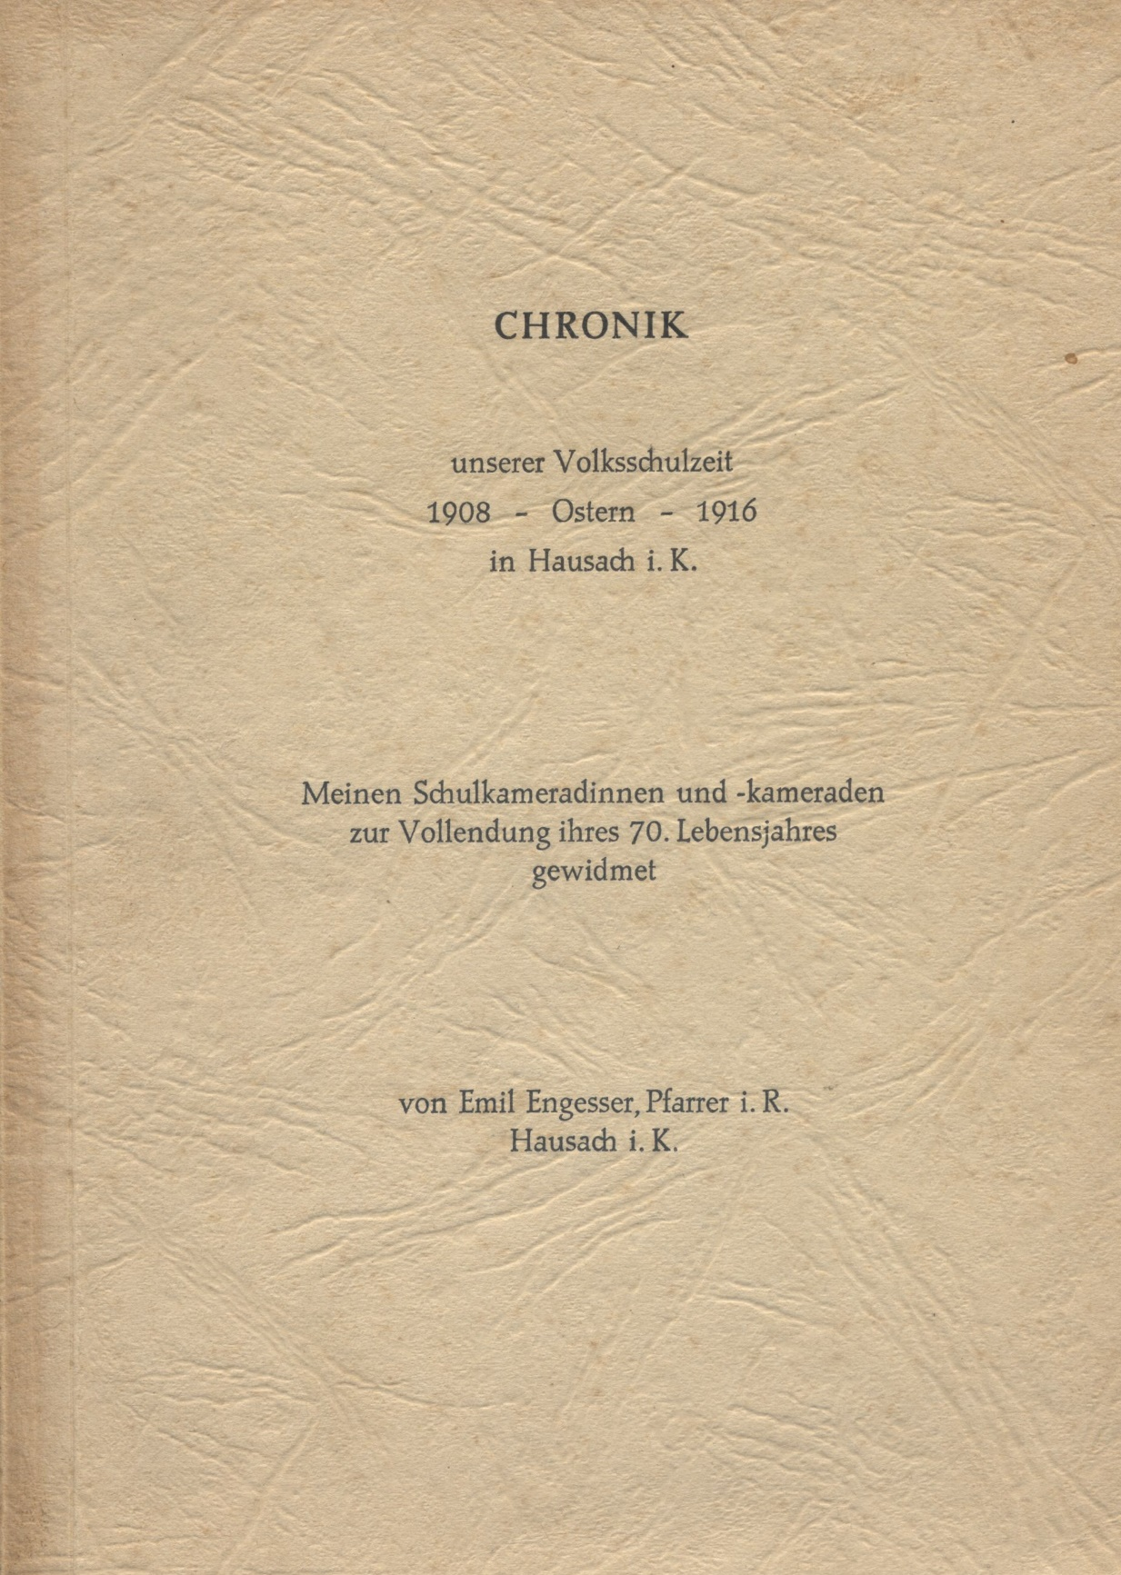
Inhaltsverzeichnis
1 Vorwort 4
2 Rückblick auf das Leben vor dem ersten Weltkrieg 6
3 Unsere noch lebenden Schulkameraden 11
4 Vorübergehend waren in unserer Klasse 14
5 Unsere verstorbenen Schulkameraden/Innen 14
6 Verzeichnis unserer Lehrer und Religionslehrer 17
7 Unsere Religionslehrer waren: 18
8 Erlebnisse unserer Schulzeit 19
9 Herr Karl Maurer 20
10 Herr Georg Treiber 22
11 Herr Hauptlehrer Josef Walter 23
12 Hauptlehrerin Fanny Weßbecher, geb. Buchholz 32
13 Rudolf Riebold 34
14 Herrn Robert Gebhard 37
15 Karl Baumann 37
16 Oberlehrer Otto Schwarzhans 39
17 Unsere Religionslehrer 41
17.1 Herrn Vikar Franz Joseph Schurr 41
17.2 Herr Vikar Theodor Wörner 42
17.3 Herr Vikar Alfred Spitznagel 42
18 Herr Stadtpfarrer Heinrich Brunner 45
19 Unsere Spiele und Jugendfreuden 49
20 Mein Bändelewagen 52
21 Das Karussell 54
22 Der Tannenwald" unser "Militärisches Operationsbiet 56
23 Das Hausacher Bachhisli 60
24 Die Hausacher Fasent 62
25 Einige Originale aus unserer Jugendzeit 66
25.1 Der Mesner Gottfried Harter 75
25.2 Ortspolizeidiener Guido Kittler 78
25.3 Schlossermeister. Joseph König 80
25.4 Der Moler Stehle” Konrad 82
25.5 Der Müller - Moriz 84
25.6 Gabele Max 85
25.7 Das "Gabele Max " Lied 86
26 Schlusswort 89
27 Anmerkung zur Neuauflage 91

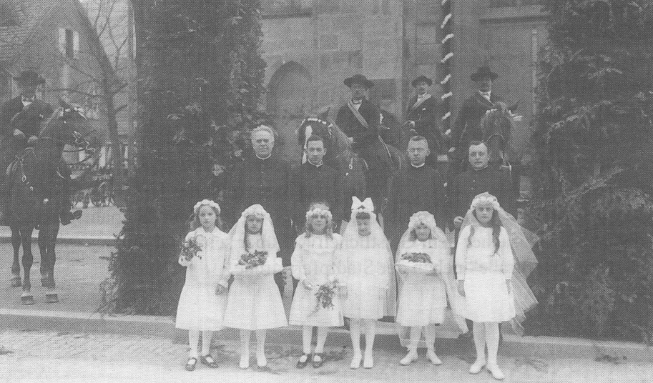
Doppelprimiz Josef Schmid – Emil Engesser (v.l.n.r.: Heinrich Brunner, Emil Engesser und der „Fuggispfarrer“)

Vorwort
Liebe Schulkameradinnen und Schulkameraden
Für uns ist die Zeit gekommen, in der wir Siebziger werden. Es klingt fast unglaublich! aber wahr ist es trotzdem! Einige haben schon die Vollendung ihres 70. Lebensjahres erreich, die anderen werden im Laufe der kommenden Monate nachfolgen. Als wir noch zur Schule gingen, schienen uns 70 Jahre eine unendlich lange Zeit zu sein. Wir konnten uns gar nicht vorstellen, dass wir auch einmal so alt werden könnten! Jedenfalls ließen wir uns noch keine grauen Haare wachsen; das hatte ja noch so lange, lange Zeit. Wir standen damals erst in den Anfängen unseres Lebens und waren voller Lebensfreude, Übermut und Unternehmungslust. Vom Ernst des Lebens, von Sorgen und Schickschlägen hatten wir noch keine Ahnung. Mit gutem Recht konnten wir singen: „Schön ist die Jugend bei frohen Zeiten..!“ Ja! Wir hatten wirklich eine schöne Jugend- und Schulzeit.
Das werden sicher alle bestätigen müssen. Wer es nicht mehr genau wissen sollte, dem soll diese "Chronik” etwas nachhelfen! Ich bemühe mich, jene schöne Zeit in Euch noch einmal aufleben zulassen, indem ich die wichtigsten Zustände und Ereignisse unserer Schulzeit niederschreibe, damit ihr beim Lesen dieser Schilderungen im Alter wieder jung und froh werdet.
Das Erinnerungsvermögen ist eine wertvolle Gottesgabe; aber man muss sie richtig anwenden. Viele Menschen denken fast nur an das Unangenehme und Ungerechte, das sie in ihrem Leben erfahren haben. Dadurch werden sie ganz griesgrämig und verbittert im Alter fast unausstehlich! War denn unser ganzes Leben so miserabel? War nur Unglück und Ungerechtigkeit unser Los? Das kann wohl niemand von uns behaupten. Wir haben doch alle von Kindheit an so viel Gutes und Schönes erleben dürfen, dass wir uns darüber nie genug freuen und dafür nie genug danken können! Wer immer an sein Elend denkt, starrt in eine finstere Nacht hinein; wer sich aber oft des Guten und Schönen erinnert, dem geht jedesmal die Sonne der Freude von neuem auf. So bleibt die Erinnerung an unsere schöne Jugendzeit unser stilles Glück im Alter; sie hält unser Herz jung und froh. Mögen diese Erinnerungen in Euch allen den Frohsinn und die Lebensfreude erhalten! Zu diesem Zweck schreibe ich ja diese "Chronik unserer Schulzeit."
Ich gebe zunächst einen kurzen Überblick auf die Zeit vor dem ersten Weltkrieg;
dann folgt ein Verzeichnis der noch lebenden und der bereits verstorbenen Schulkameraden und Kameradinnen, soweit ich das mit Sicherheit ermitteln konnte.

Rückblick auf das Leben vor dem ersten Weltkrieg
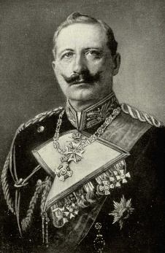
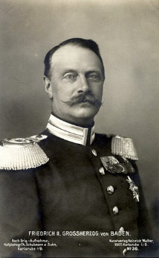
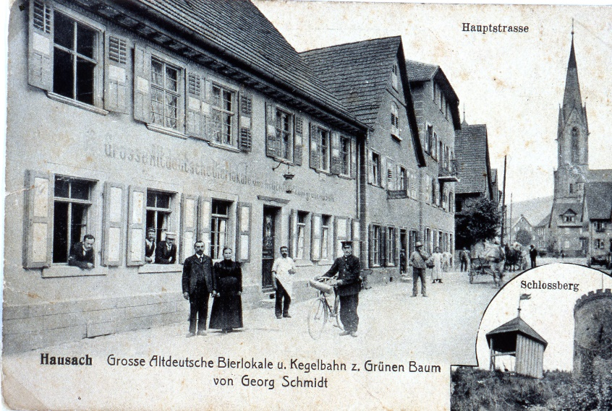
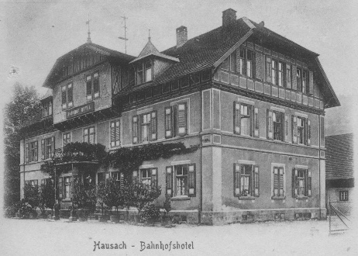
Unsere Kinder- und Schulzeit lag zum größten Teil noch vor dem ersten Weltkrieg, mit Ausnahme der beiden letzten Schuljahre. Es war die Zeit der Monarchie. An der Spitze des Zweiten Deutschen Reiches, das am 18.Januar 1871 im Spiegelsaal des Schlosses von Versailles gegründet wurde, stand Kaiser Wilhelm II. aus dem Hause Hohenzollern-Hechingen, wo sich auf steilem Felsen die Zollerburg erhebt. Fast alle Zollerfürsten haben in der dortigen Gruft ihre letzte Ruhestätte. Wilhelm II. regierte von 1888 - 1918. Nach dem verlorenen ersten Weltkrieg floh er am 9. November 1918 nach Holland, wo ihm auf Schloss Doorn Asyl gewährt wurde. Dort starb er im Jahre 1941 und wurde in der Gruft beigesetzt. Die Zeit der Monarchie war nach außen sehr glanzvoll und hat unsere Jugendzeit oft verschönt. War es nicht herrlich, wenn am Sonntag nach dem 27.Januar Kaiser's Geburtstag, und am Sonntag nach dem 9. Juli der Geburtstag unseres Großherzogs Friedrich II. von Baden festlich begangen wurde? Da hielt unser Herr Stadtpfarrer Brunner beim Festgottesdienst jedesmal eine gut studierte, von Begeisterung getragene Predigt und der Kirchenchor sang eine Festmesse. Anschließens war auf dem Kirchplatz noch eine weltliche Feier unter Mitwirkung der Stadtmusik und des Männergesangvereins und des Militärvereins. Am Schluss der Feier wurde die Militärvereinsfahne mit allen ihr gebührenden Ehren an ihren Standort zurückgebracht; und dann gingen die Veteranen zum Frühschoppen in den „Grünen Baum.” Mein Großvater, der bis zu seinem Tode ein treues Mitglied des Militärvereins war, nahm mich jedes Mal mit zu diesem Frühschoppen. Ich bekam ein Gläschen Limonade ( rot, gelb oder grün) und 2 Bretzeln. Was mir dabei immer am meisten gefiel, waren die Erzählungen der Kriegsteilnehmer. Es wurde ausführlich berichtet über den Verlauf des Krieges 1870/71; wie die Eroberung der ”Spicherer Höhen”, die große Schlacht bei Sedan, am 2.September 1870 mit der Gefangennahme des Kaisers Napoleon III; von der Eroberung Straßburgs, am 27. September 1870, von den harten Kämpfen bei Vionville, Bar le Duc, Bellfort und Dijon, vom Einmarsch der deutschen Truppen in Paris und der Kaiserproklamation im Spiegelsaal des Schlosses von Versailles. Dazwischen wurde immer wieder eines der alten Soldatenlieder gesungen. Diese schönen Stunden von der Feier an Kaiser‘s und Großherzogs Geburtstag sind bis heute in bester Erinnerung geblieben! War es für uns nicht jedes Mal ein großes Erlebnis, wenn der Kaiser mit einem Sonderzug nach Donaueschingen fuhr und am Hausacher Bahnhof für einige Minuten Halt machte? Wie schön waren jene Sonntag-Nachmittage, an denen die Militärkapelle des 170. Inf. Regiments Offenburg im Garten des Bahnhofhotels konzertierte? Wir wissen schon längst, dass in der Zeit der Monarchie nicht alles recht und gut war. Doch, wann und wo war das einmal so? Eines aber muss man von dieser Zeit sagen: herrschte eine stramme Zucht und Ordnung! Autorität und Gehorsam waren damals sehr großgeschrieben und hatten ihre Geltung vom Kaiser und Großherzog bis herab zum Bürgermeister, Pfarrer, Lehrer und Ortspolizeidiener! Für die Ministranten sogar bis zum Oberministranten! Es musste einfach gehorcht werden, oder es knallte auf irgendeine Art! Ich finde das ganz in Ordnung! Schon die alten Griechen sagten: "Der Mensch, der nicht geschunden wird, wird nicht erzogen!" Wir wurden keineswegs geschunden, aber doch fest an der Strippe gehalten! Wem hat das im späteren Leben geschadet? Es fiel uns viel leichter, zu begreifen, dass nicht alle Wünsche in Erfüllung gehen, wenn sie auch noch so berechtigt sind! von Kindheit an wurde uns das Pflicht- und Verantwortungs-Bewusstsein anerzogen. Wir hatten unsere Freizeit, mussten aber auch jeden Tag lernen und daheim mitarbeiten. Ob wir das gerne taten oder nicht, spielte keine Rolle. Es musste einfach getan werden. Ein Spiel konnte noch so schön und interessant sein, sobald am Abend die Betzeitglocke zu läuten anfing, wussten sie alle, was sie zu tun hatten. Entschuldigungen für ein Zuspätkommen hatten keine Gültigkeit. Wir mussten einfach gehorchen; anders ging es nicht! Und wie war es später in unserem Beruf? Mussten wir nicht vielmal etwas tun, was wir am liebsten nicht getan hätten? Wir wurden von früher Kindheit an zum Verzichten können erzogen. Wir haben vieles nicht bekommen, was wir uns wünschten. Gingen später all unsere Wünsche in Erfüllung? Wohl dem, der gelernt hat, zu verzichten! Wohin das Gegenteil führt, erleben wir heute jeden Tag. Die jungen Menschen, die mit 16 Jahren schon alles genossen haben, was das moderne Wohlstandsleben zu bieten vermag, sind friedlos und freudlos; man kann ihnen mit nichts mehr eine Freude bereiten. Die letzte Zuflucht in ihrer seelischen Verödung ist das Rauschgift! Ich glaube, unsere Eltern haben uns doch den besseren Weg ins Leben geführt. Viele sagen heute so hochnäsig: Das war eben so echt "Polizeistaat" "Zwangserziehung". Was kommt aber Besseres aus dieser hemmungslosen Freiheitskultur heraus? Sind das vielleicht die Idealmenschen, die das Goldene Zeitalter aufrichten werden? Gemessen an dem, was man jeden Tag sieht, hört und liest, könnte man es beinahe glauben. Lassen wir uns einmal überraschen und das Beste hoffen!

Unsere noch lebenden Schulkameraden
- Armbruster Lorenz, Arbeiter in Haslach i. K., geb.28.7.1901 in Hausach
- Engesser Emil, Pfarrer i. R. Hausach, geb.11.2.1902 in Hausach
- Gaißer Hugo, Metallarbeiter in Hausach, geb.7.2.1902 in Hausach
- Haas Ludwig, Bankkaufmann.220.W.1757, geb.17.7.1901 in Hausach New-York.N.Y.10011 USA
- Hirt Adolf, Polizeiobermeister a.D., geb.16.9.1901 in Hausach, Lörrach, Burghof 7
- Jäckle Karl, Säger in Hausach, geb.27.11.1900 in Hausach
- Laun Sigmund, Sattler- und Polstermeister, geb. 14.4.1902 in Hausach
- Matt Karl, Lokführer a.D. in Hausach, geb.23.3.1902 in Hausach
- Sonntag Otto, Portier a.D. in Hausach, geb.11.6.1902 in Hausach
- Wagishauser, Karl, Kaufmann in Hausach geb.21.9.1901 in Sulzbach
- Winterer Josef, Metzgereister in Hausach, geb. 16.5.1902 in Hausach
- Wölfle Fridolin, Schlossermeister in Hausach, geb.17.12.1901 in Hausach
- Blattmann Elisabeth, Ehefrau des Adolf Hirt, geb.7.5.1902 in Hausach, Polizeiobermeister a.D.
- Burger Josefine, Ehefrau des Fridolin Wölfle, geb.24.5.1902 in Offenburg, Schlossermeister
- Heizelmann Anna, Ehefrau des August Sauer, geb.3.8.1900 in Hausach, Portier in Hausach
- Ilg Ida, jetzt Ida Haberl, geb.17.10.1901 in Hausach
- Kienzier Rosa, Bundesbahnbedienstete, geb.12.8.1901 in Hausach
- Klingmann Maria, Ehefrau des Otto Sonntag, geb.21,4.1902 in Hausach
- Preuß Rosa, Ehefrau des Robert Hansmann, geb.7.9.1901 in Hausach
- Seeholzer Elsa, Ehefrau des Karl Honauer, geb.26.12.1901 in Hausach Oberzollsekretär in Hausach
- Schmider Josephine, Ehefrau des Dr. Eugen Renner, geb.3.3.1902 in Hausach, Oberstudienrat in Hausach
- Schmidt Elsa, Ehefrau des Johann Schmid, geb.6.9.1901 in Hausach, Elektromeister und Löwenwirt
- Schwendemann Joseph, Ehefrau des Johann Uhl, geb. 15.2.1902, Fabrikarbeiter in Hausach

Vorübergehend waren in unserer Klasse
- Hungas Anton, wohnte bei Färber Schmid, Gartenstraße 7
- Schurz Hans, kam von Nürnberg und war nur etwa 3 Monate bei uns
- Steiner August Max, war etwa ein Jahr als Hütbub beim Dorfbauer
- Breithaupt Emilie, war bei Severin Decker, Hinterer Bahnhof, geb. 1901 in Schiltigheim (Elsass)
- Negro Maria, Tochter des Betriebsaufseher der Bahnbaufirma Bambi, wohnte bei Benjamin Maier, Obstkelterei und Weinhandlung
- Zanella Margarita (Tochter eines italienischen Arbeiters, wohnte im Hinterhaus des Hotel Hirsch)

Unsere verstorbenen Schulkameraden/Innen
- Baumann Karl, geb. 24.02.1901 in Hausach, erstorben 02.06.1923
- Buchholz Emil, geb. 24.6.1902 in Hausach, Waldarbeiter, verstorben 29.1.1966
- Emter Johann, geb. 27.06.1901, Metallarbeiter, gestorben 4.11.1958
- Fehrenbacher Josef, geb. 8.8.1901, Küfermeister, gestorben 16.12.1968
- Gaißer Hug, Berufssoldat, gestorben in Heidelberg
- Hausmann Heinrich, geb. 22.1.1902, Fabrikarbeiter Buffalo.Grove, Illinois USA, gestorben 24.10.1966 in USA
- Heiden Peter, geb. 5.2.1902, Schneider, gestorben 16.12.1964 in Berlin
- Keller Josef, geb. 16.2.1901, Steinbruchbesitzer, gestorben 1.9.1957
- Korrek Joseph, geb. 1.9.1901, Heizer, gestorben am 27.7.1962 in Wolfach
- Matt Wilhelm, geb. 10.5.1902, Metallarbeiter, gestorben 21.2.1959
- Preuß Karl, geb. 14.10.1899, Arbeiter, gestorben 2.7.1943
- Renner Albert, geb. 17.6.1902, Hotelangestellter in New-York, tödlich verunglückt in New-York
- Sahr Paul, geb. 29.6.1902, Kraftfahrer, gefallen 20.4.1945
- Schmid Franz, geb. 19.12.1901, Walzwerkarbeiter, gestorben 27.11.1941
- Schmid Johann, geb. 16.10.1901, Elektromeister und Gastwirt zum Löwen, gestorben 28.12.1965
- Steinwandel Karl, geb. 23.11.1901, Gymnasiast, gestorben 21.04.1921
- Sum Karl, geb. 9.3.1902, Arbeiter, gestorben 4.4.1921
- Uhl Alfons, geb. 1.4.1902, Elektro Ingenieur, gestorben 14.7.1938
- Uhl Franz Xaver, geb. 9.11.1901, Kranführer, gestorben 23.4.1970
- Waldmann Leopold, geb. 20.10.1901, Laborant, Todesdatum nicht bekannt.
- Baumann Anna, geb. 25.02.1902, Diakonisse, Todesdatum nicht bekannt
- Blattmann Anna, geb. 28.1.1902, Ehefrau des Josef Willmann, Bundesbahnschlosser in Haslach, gestorben 28.9.2959 in Haslach
- Breithaupt Emilie, geb. 1901, bei Familie Sev. Decker, Lokheizer, gestorben 1.8.1917
- Brucher Karoline, geb. 3.5.1901, Ehefrau des Andr. Kohmann, Dorfwirt, gest. 5.9.1935
- Fuggis Maria, geb. 2.5.1902, Ehefrau des Franz Seeholzer, Blechnermeister, gestorben 24.9.1963
- Keller, Berta, geb. in Mannheim, tödlich verunglückt 1. Jahr 1952
- Schmid Karoline, geb. 29.1.1901, Fabrikarbeiterin, gestorben 25.2.1931
- Schuler Luise, geb. 15.2.1902, Ordensschwester, Ordensname: Sr. Maria Clementia, gestorben 7.10.1962 im Mutterhaus Oberzell
- Thum Paula, geb. 14.10.1900, gestorben 8.1.1954 in Hausach
- Zapf Elsa, geb. 1.4.1902, Ehefrau des Herm. Letzeisen, Installateur, gestorben 11.1.1970
- Strittmater Maria, gebürtig von Rheinweiler, über sie konnte nichts genaues ermittelt werden.

Verzeichnis unserer Lehrer und Religionslehrer
Unsere Lehrer waren:
- Karl Maurer im 1.Schuljahr; von Ostern bis Herbst 1908
- Georg Treiber in der 2.Hälfte des 1.Schuljahres und im 2.Schuljahr« Herbst 1908 bis Ostern 1910«
- Joseph Walten im 3.und 4. Schuljahr, Ostern 1910 bis Ostern 1912
- Frau Fanny Webecher, geb. Buchholz, im 5 Schuljahr; Ostern 1912 bis Ostern 1913
- Rudolf Riebold, im 6. Schuljahr; Ostern 1913 bis Ostern 1914
- Robert Gebhard, zum Teil noch im 6. und im 7.Schuljahr bis August 1919
- Karl Baumann, im 6.und 7.Schuljahr bis August 1914
- Otto Schwarzhans: im 7.und 8.Schuljahr. Herbst 1914 bis Ostern 1916.

Unsere Religionslehrer waren:
- Franz Joseph Schurr. Vikar, im 3. Schullahr, Juli bis Oktober 1910
- Otto Körner, Vikar, im 3.und 4. Schuljahr, Oktober 1910 bis Juli 1911
- Alfred Spitznagel, Vikar: im 4. und 5.Schuljahr; Juli 1911 bis Ostern 1913
- Heinrich Brunner, Stadtpfarrer, vom 6. Bis 8. Schuljahr, Ostern 1913 bis Ostern 1916

Erlebnisse unserer Schulzeit
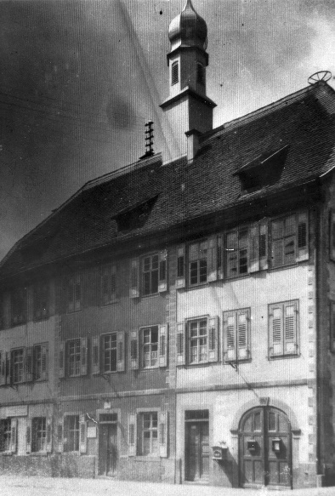
An Ostern 1908 wurden wir eingeschult. Die Volksschule befand sich damals noch für alle 8 Klassen im Rathaus. So war es von 1826 bis Sommer 1913. Die junge Generation von Hausach wird sich kaum vorstellen können, wie und wo diese 8 Klassen, die keineswegs klein war klein waren, im Rathaus untergebracht werden konnten! Zudem war im ersten Stock noch 1 große Waschküche; im 2.Stock 2 Zimmer für die Stadtverwaltung, und die Wohnung des Herrn Hauptlehrer Walter. Für den Unterricht standen zur Verfügung:
Im 1. Stock ein Schulzimmer. In diesem Raum ist jetzt die Stadtkasse.
Im 2.Stock war ein Schulzimmer, nach dem Hof zu gelegen.
Im 3. Stock waren 2 Schulzimmer. Die Unterrichtszeit war:
vormittags: nachmittags:
im Sommer: von 7 – 11 Uhr von 1 -4 Uhr
für die 1. u. 3 Klasse
von 1 – 5 Uhr
für die 5 u. 7. Klasse
im Winter: von 8 – 12 Uhr wie im Sommer
Mittwochs und samstags hatte jede Klasse vormittags 2 Stunden Unterricht! Die Einwohnerzahl von Hausach betrug damals rund 2000. Diese Zahl war auch in unserem Realienbuch angegeben!
Im 1.Schuljahr (1908/09) unterrichtete uns von Ostern bis nach den Herbstferien

Herr Karl Maurer
Damals gab es an den Volksschulen 3 Berufsbezeichnungen für Lehrer: Unterlehrer, Hauptlehrer und Oberlehre. Auf dem Lande gab es an einer Schule gewöhnlich nur einen Oberlehrer, der gleichzeitig auch Schulleiter war. Herr Maurer war Unterlehrer, ein recht freundlicher Mann, zu dem wir gern in den Unterricht gingen. Er konnte so schön und spannend Geschichten erzählen; dafür mussten wir ihm nachher aber auch Fragen aus dem Inhalt beantworten können. Er wollte wissen, ob wir aufgepasst und mitgedacht haben. Wir merkten bald, dass dieses Erzählen nicht zum Zeitvertreib geschah; wir mussten denken lernen! Bei aller Liebe zu den Kindern verlangte er schon von den Erstklässlern große Aufmerksamkeit und beharrlichen Fleiß. Während der Pause machte er mit uns oft allerlei Spiele. An schönen Sommernachmittagen ging er mit uns in den Tannenwald auf den Spielplatz und hielt dort Unterricht. Während des Unterrichts ließ er nicht mit sich spaßen; da musste man einfach aufpassen. Wir lernten bei ihm die Anfänge im Lesen, Schreiben und Rechnen. Wir begannen mit "Strichlemachen” und sagten dazu: Auf—ab—auf; Tüpfele drauf. Das ist ein i! Dann lernten wir die Buchstaben: n und m; 1 und b; f und h; t und k u.s.w. kennen. Mühsam war anfangs das Zusammenlesen der einzelnen Buchstaben zu kleinen Wörtern. Wer gut lesen und ordentlich schreiben konnte, bekam von Herrn Maurer ein Gutsele oder ein Stück Schokolade, einen Apfelschnitz, oder durfte aus einem Glas frische Milch trinken, die er sich fast täglich beim benachbarten Waidelebeck holen ließ. Wer seine Aufgaben schlecht gemacht hatte, kam ins „Eselsbänkle“, das hinter der Tafel war. Als erstes Lied lernten wir bei ihm „Alles neu macht der Mai“. Im Herbst 1908 verließ Herr Maurer Hausach, um sich als Gewerbelehrer ausbilden zu lassen.

Herr Georg Treiber
Er war gebürtig von Heidelberg-Wieblingen. Wie sein Vorgänger verstand auch er, Güte und Strenge am rechten Platz anzuwenden. Den schwächeren, aber gutwilligen Schülern half er immer gern und hatte viel Geduld mit ihnen. Gegen Faulheit aber war er unerbittlich. Bei ihm lernten wir das Lesen in Druckschrift, sowie das Zusammenzählen und Abziehen mit Hilfe der Rechenmaschine. Dabei kam es oft zu einem "Fehlschuss" Einer behauptete eines Tages: 1 und 1 ist 8. Offenbar hatte er noch keinen richtigen Zahlenbegriff; er wunderte sich nämlich sehr darüber, dass wir über seine Rechenkunst lachten! Im Zusammenzählen war er jedenfalls recht großzügig! Bei Herrn Treiber lernten wir das Lied: "Heil Dir, im Siegerkranz.“. für Kaisers Geburtstag, und nach der gleichen Melodie: "Heil, unser’m Fürsten, Heil.." für Großherzogs Geburtstag. Diese beiden Lieder sangen wir immer mit großer Begeisterung. Herr Treiber war ein sehr guter Klavier- und Violinen-Spieler und gab mehreren Schülern Musikunterricht. Im Jahre 1913 wurde er nach Neulußheim versetzt. Er war unser Klassenlehrer von Herbst 1908 bis Ostern 1910, am Ende unseres zweiten Schuljahres.
Im Sommer 1931 traf ich ihn in Bad-Griesbach, wo er sich als Kurgast aufhielt. Die Freude über das unerwartete Wiedersehen nach 18 Jahren war beiderseits sehr groß! Seither habe ich nichts mehr von ihm gehört. Im 3. und 4. Schuljahr(Ostern 1910/12) unterrichtete uns

Herr Hauptlehrer Josef Walter
Er stammte von Steinbach (Landkreis Bühl). Das waren unsere schönsten und tollsten Schuljahre, die sicher allen unvergesslich geblieben sind! Sie allein sind es schon wert, da man eine Schulchronik schreibt. Herr Walter war damals schon ein alter guter Opa von 73 Jahren, der an seinen Enkelkindern Klara, Anna und Elisabeth Gutmann, seine größte Freude hatte. Fast jeden Tag kamen sie zu ihm ins Schulzimmer und stellten fortwährend Fragen an ihn, die er möglichst genau beantworten musste . Da gab es viele "Warum?” und "Wozu?” Er musste sie nach kurzer Zeit wieder fortschicken, sonst wäre der ganze Unterricht ins Wasser gefallen. Wir nützten natürlich die Schwächen dieses alten Mannes gründlich aus und trieben allerlei Unfug mit ihm. Wollten wir für etliche Minuten Unterrichtsverkürzung erreichen, steckten wir einfach unsere Finger in die Tintenfässchen und legten die Hände offen auf die Bank. Sobald Herr Walter unsere schwarzen Finger sah, schimpfte er ganz gewaltig und jagte uns hinunter an den Stadtbrunnen 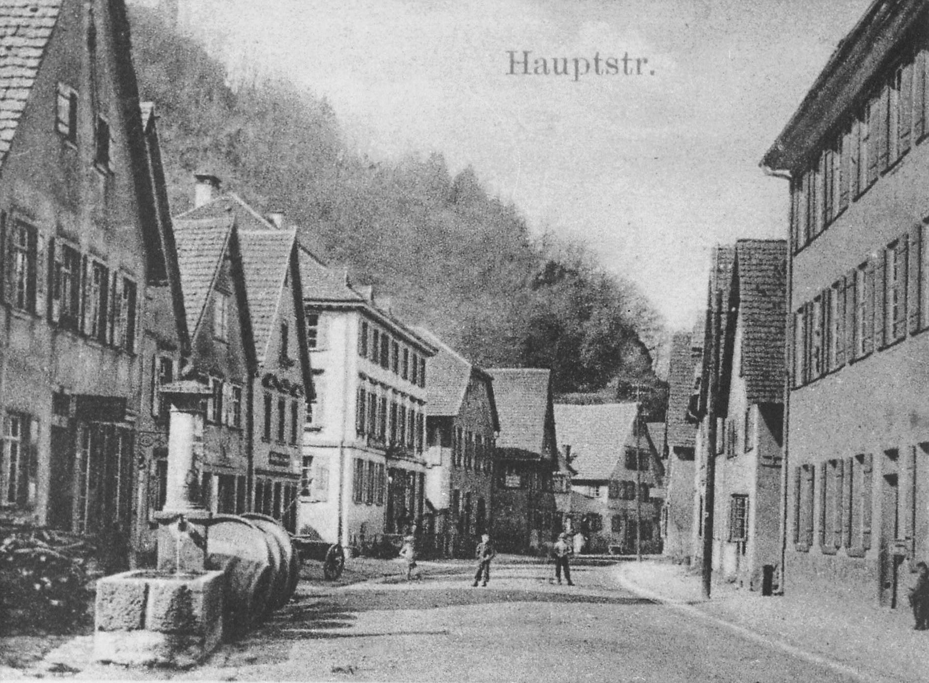 gegenüber dem Rathaus zum Händewaschen! Und das wollten wir ja. Mit großem Gepolter rannten wir dann die beiden Holztreppen hinunter und wuschen ziemlich umständlich, aber gründlich unsere Hände! Anschließend machten wir noch ein wenig "Fangis", bis Lehrer Walter uns ganz energisch zur Rückkehr ins Klassenzimmer aufforderte. Unsere "Pausenzulage" betrug meistens mehr als 5 Minuten! Oft tauchten wir den Federhalter des Herrn Walter so tief in die Tinte ein, dass er schwarze Finger bekam, wenn er ihn anfasste. Da er nie wusste, wer das gemacht haben könnte, blieb ihm nichts anderes übrig als Schimpfen und Drohen. Alle Verdachtsgründe wurden entkräftet durch den bekannten Satz: Herr Lehrer! Ich bin's sicher nicht gewesen!
Die Missetäter konnten stets die unschuldigste Miene machen. Ihr Weinen hätte sie eigentlich verraten müssen; aber Herr Walter sah darin eher ein Zeichen der kindlichen Unschuld und ließ meistens Gnade vor Recht ergehen. In der Tasche seines Kittels hatte er immer ein großes rotes oder gelbes Taschentuch mit weißen Streifen. Davon schaute meistens ein kleines Stück aus der Tasche heraus. Stand er dann am Ende einer Bank und erklärte etwas, so zog der Schüler, der am nächsten bei ihm war, ganz langsam und vorsichtig an diesem Zipfel, bis das ganze Taschentuch heraushing und manchmal auf den Boden fiel! Diese "Flaggenenthüllung" war ungemein schön und reizte alle zum stillen Schmunzeln mit vorgehaltener Hand! Das war einfach goldig! Seine Unterrichtsmethode war recht gut und anschaulich«. Er verstand es sehr gut, den Lehrstoff mit Tatsachen aus dem täglichen Leben oder der nächsten Umgebung zu verbinden. Beim kleinen Einmaleins machte er es so: Ein Salzweck kostet je 3 Pfennig. Was kosten 3?; 5?; 9?. Eine Postkarte, oder eine Brezel kosten 4Pfennig. Was kosten 3?; 6?
Ein Pfund Salz kostet 7 Pfennig. Was kosten 5;7;9 Pfund? Um den Wert der Zahlen zu veranschaulichen machte er an die Tafel senkrechte Striche; z.B. III + IIII = IIIIIII Darunter schrieb er:
3 + 4 = 7. Im Dadurch bekam man ein klares Verständnis für die Zahlenwerte. Bei den Zehnern benutzte er das lateinische Zeichen X. XX = 20; XXX = 30. Das konnte jeder gut begreifen, der einigermaßen Interesse hatte! Ganz köstlich war bei Lehrer Walter die Einführung in den Geografieunterricht. Er begann folgendermaßen: "Wenn ich auf dem Schlossberg stehe, so sehe ich oben den Himmel und unten die Erde. Das nennt man den Horizont!” Dann kamen die Himmelsrichtungen an die Reihe. Standpunkt war das Schulhaus! Die ganze Klasse musste sagen: ” Das Schulhaus grenzt im Osten an das Pfarrhaus; im Süden an die Straße; im Westen an die Gasse, und im Norden an den Hof!” Damit wussten wir auch, dass der Spitzfelsen, Wolfach und Kirnbach im Osten; der Farrenkopf, Gutach und Mühlenbach im Süden; der Schlossberg, Haslach und Fischerbach im Westen; Einbach und der Brandenkopf im Norden liegen. Dass wir uns im Rat- und Schulhaus sehr gut auskannten, beweist folgende Beschreibung, die wir im Unterricht oft aufsagten: „Im ersten Stock ist ein Schulzimmer, die Waschküche des Herrn Hauptlehrer Walter und hinten das "Loch". (Ortsarrest!) Im zweiten Stock ist das Ratszimmer, ein Schulzimmer und die Wohnung des Herrn Hauptlehrer Walter. Im dritten Stock sind 2 Schulzimmer!" Herr Walter brachte uns im 3. Schuljahr eine gründliche Kenntnis des Amtsbezirks Wolfach bei. Wir lernten den Ursprung und Lauf der Kinzig kennen mit allen an ihrem Ufer gelegenen Städten und Dörfern; alle Nebenflüsse und Täler mit den wichtigsten Bergen Durch öfteres Vorsagen und gemeinsames Nachsagen prägte sich dieses Wissen tief in unser Gedächtnis ein! Seine Aufsatzthemen waren Jahr für Jahr immer die gleichen; z.B." Der kluge Star." "Der ehrliche Finder." "Der Fuchs und der Rabe" "Der Esel in der Löwenhaut". Im vierten Schuljahr erteilt Herr Walter Nachhilfestunden für die schwächer begabten Schüler. Sie wurden gehalten am Montag, Dienstag, Donnerstag und Freitag, um 4 Uhr, nach dem Unterricht der Drittklässler. Die Gebühr betrug eine Mark pro Schüler im Monat. Merkwürdigerweise kam von den schwach begabten Schülern kein einziger in diese Stunde. Offenbar hatten sie keine Lust, noch eine Stunde mehr in die Schule zu sitzen und dafür 1 Mark zu bezahlen. Für manche Eltern war das damals schon viel Geld! Dafür kamen die guten Schüler recht zahlreich in die Stunde. Auch ich war mit von der Partie! Herr Walter freute sich sehr über unseren großen Eifer und schrieb uns lauter "sehr gut" ins Zeugnis! Was taten wir? Zunächst kamen wir nicht erst um 4 Uhr, sondern schon um 3 Uhr ins Schulhaus und machten Krach! Anfangs noch ziemlich "Piano bis mezzoforte"; dann aber "crescendo" bis "fortissimo, furioso!" Schließlich rief uns Herr Walter herein ins Schulzimmer und gab uns folgende Aufgabe. Wir sollten die Hefte der Dritt- und Viertklässler genau nach ihrer Aufschrift, und getrennt nach Schuljahren, aufeinandersetzen und in den Schrank tun. Bei Herrn Walter gab es folgende Arten von Heften: Allerleiheft; Diktat- Aufsatz- Rechen- und Reinhefte! Wir machten nun alle Heftarten der beiden Schuljahre kunterbunt untereinander und legten obendrauf 2 oder 3 Hefte der gleichen Art und Klasse! Damit war die Richtigkeit der Ordnung wenigstens vorgetäuscht! Herr Walter war zunächst sehr zufrieden mit unserer Arbeit, bis er am nächsten Tag Hefte austeilen wollte. Da wurde ihm der Unterschied zwischen "Sein" und "Schein" so unaussprechlich klar und er schimpfte wie ein Rohrspatz! Gerne versteckten wir ihm das „Meerröhrle“, die Kreide oder den Schwamm; dann halfen wir ihm auch wieder beim Suchen das wirkte versöhnend! Machte ein Schüler Unsinn im Unterricht, sagte Herr Walter oft: „Dich tu ich gleich nunner“! (in den Ortsarrest). Diese Drohung nahmen wir nie ernst; wir wussten, er hat ja keinen Schlüssel zum "Loch" und auch kein Recht, Schüler in den Ortsarrest zu sperren. Er machte es dann etwas anders und sagte:" Wenn du jetzt nicht roich (=ruhig) bisch, dann geh ich nunner und sag's em Borjemeister; der tut dich dann nunner!" Eines Tags ging er wirklich nunner in den zweiten Stock. Wir schlichen ihm nach bis an das Treppengeländer und schauten hinunter. Er ging jedoch nicht nach links, sondern nach rechts in seine Küche! Es dauerte etliche Minuten, bis er wieder zurückkam. Er sagte dann: "Also! ich hab‘s jetzt dem Borjemeister g‘sagt; wenn ihr nicht roich seid, dann kommt er rauf! Wir mussten jedoch Bescheid und forchten uns nit!
Ein großer Sänger und Musicus war Herr Walter nicht; er konnte auf der Violine nur ein wenig kratzen! Wir lernten bei ihm das Lied: „Seht, wie die Sonne dort sinket hinter dem nächtlichen Wald.." Am Schluss jeder Strophe kommt der Refrain: „Trauliches Glöcklein! Du, läutest so schön! Da sangen immer einige, die nicht nahe bei Herrn Walter waren: „Trauriges Sepplein! Du geigest so schön! Geige, mein Sepplein nur zu! Geige zur süßen Ruh!" Mit der Zeit merkte es Herr Walter doch und wollte die Sünder ausfindig machen. Er stieg mit seiner Geige auf die vorderste Bank, ging dann mit einem großen Schritt von einer zur ändern, bald vorwärts, bald rückwärts! War er hinten, sangen die vorderen den Spottvers! war er vorne, taten es die hinteren Sänger! Lehrer Walter bekam für seine akrobatischen Sprünge den Namen: "Bänklehopser!" Ja, es war einfach goldig bei Herrn Walter! Er bleibt uns allen unvergessen! Wir hatten ihn trotz aller Lausbubereien recht gern, und er uns! Begegneten wir ihm auf der Straße, sprangen wir ihm entgegen, reichten ihm die Hand und sagten: "Guten Tag, Herr Lehrer! Das freute ihn jedes Mal; er hatte stets ein liebes Wort für uns! Am Josephstag, der damals ein hoher und sehr geschätzter Feiertag war, besonders für alle Joseph und Josephinen, gingen wir nach dem Hauptgottesdienst zu Herrn Walter in die Wohnung und gratulierten ihm. Er strahlte vor Freude und gab jedem Gratulanten ein Stückchen Kuchen und ein Bildchen! Ich glaube, er hat uns richtig verstanden. Wir wollten ihm ja nicht zu leidleben, sondern nur ein wenig Spaß mit ihm treiben, wie ich es auch zuhause oft mit meiner Großmutter tat, wenn wir beide gerade allein waren! Ich nahm dann einen Messingschöpflöffel, hielt ihn auf dem Rücken, stellte mich neben sie an den Herd, ich fragte sie alles Mögliche, über das, was sie gerade kochte. Während sie mir Auskunft erteilte, hängte ich den Schöpflöffel ganz vorsichtig in die Schlaufe ihres Schurzbändels! So geschmückt, ging sie dann oft in den Laden oder auf die Straße! Ich freute mich königlich! Sie schimpfte dann mit mir, gab mir viele schöne Namen, nahm es aber nie tragisch. Nach kurzer Zeit war alles wieder gut! Ich hielt es mit jenem Buben, der sagte: "Ich ka mei Großmutter jucke lo, wie ich will!" Herr Walter trat 1913, im Alter von 76 Jahren, in den wohlverdienten Ruhestand und zog nach Neustadt (Schwarzwald), wo sein Schwiegersohn Stationsvorstand war. In den Pfingstferien 1910 besuchte ich den 82jährigen Lehrer von Freiburg aus. Er erkannte mich sofort wieder und freute sich sehr über meinen Besuch! Etwa 2 oder 3 Jahre später ist er in Neustadt gestorben. Rund 40 Jahre war er als Lehrer an der Volksschule in Hausach tätig. Bei der alten Generation steht er heute noch in bester Erinnerung!

Hauptlehrerin Fanny Weßbecher, geb. Buchholz
Im 5.Schuljahr (1912/13) hatten wir Frau Fanny Weßbecher, geb. Buchholz, als Klassenlehrerin. Sie war meines Wissens die erste Lehrerin an der Volksschule Hausach. Von ihr kann man nicht viel berichten, denn sie war sehr reserviert. Ihr Gesichtsausdruck war immer ernst, fast griesgrämig. Sie konnte weder Spaß machen noch Spaß ertragen! Wenn wir ihr irgendeinen Verdruss bereiteten, mussten wir nach Schluss des Unterrichts, um 5 Uhr, noch dableiben.
Das Dumme für sie war, dass sie auch dableiben musste, genau so lange wie wir. Länger als eine halbe Stunde hielt sie es nie aus; das war unser Glück! Sie ging mit uns in der Geographie Deutschland mit seinen Bundesstaaten, Flüssen und Gebirgen durch und zeigte uns eine Anzahl Bilder von Großstädten und schönen Landschaften. Auch machte sie mit uns an einem schönen Tag, im Juni 1912, den ersten großen Schulausflug, Und wohin? Auf den Farrenkopf! Ja; das war zu jener Zeit ein großer Ausflug, auf den wir stolz waren. Im Sommer 1911 machte der Kirchenchor an einem Sonntagnachmittag seinen Jahresausflug auf den "Käppellehof." Der Heimweg führte über den Berg die Fronau herunter. Auch das war ein Ausflug, der sich sehen lassen konnte. Und es war sehr schön. Das ist ja die Hauptsache, nicht die Kilometerzahl! Die Sicht auf dem Farrenkopf war an jenem Ausflugstag sehr gut. Ich erinnere mich an den Weitblick in das Gutachtal, Prechtal und Mühlenbachtal! Sogar die Burg Geroldseck konnten wir sehen. Wir konnten auch gut die Züge verfolgen, die auf der Schwarzwaldbahn auf- und abfuhren! Frau Weßbecher musste sich bald krankheitshalber pensionieren lassen. Sie starb am 13. April 19224 in Hausach, im Alter von 57 Jahren. Nach ihrem Aussehen hätte man ihr Alter auf 70 Jahre schätzen können!
In den Jahren 1912/13 wurde das neue Schulhaus gebaut. denn die Schulraumnot machte sich immer stärker bemerkbar. Als wir unser 6. Schuljahr nach Ostern 1913 begannen, wurden wir in der neuerbauten Werkstatt des Schreinermeisters Moritz Heizmann untergebracht. Statt der alten langen Bänke, die für größere Schüler zu nieder waren, bekamen wir jetzt die ersten Zweisitzerbänke mit aufklappbaren Pultdeckeln. Wir freuten uns riesig über diese Neuerung und gingen wieder viel lieber in die Schule. Unser Lehrer im 6. Schuljahr war Herr

Rudolf Riebold
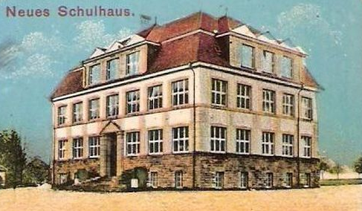
Er stammte aus dem Elsass, in der Nähe von Rappoldsweiler. Bei ihm lernten wir das Bruchrechnen und die Grundkenntnisse der Geometrie. Er konnte alles sehr gut und anschaulich erklären durch Wort und Zeichnung. Er benützte z.B. den Kreis oder das Zifferblatt seiner Uhr, um uns klar zu machen, was 1/2; 1/4; 1/5; 2/3; 3/4 von einem Ganzen ist. Herr Riebold war nicht lange in Hausach. Nach ihm wurden 2 neue Lehrer angewiesen. Von ihnen wird später Näheres gesagt werden. Zunächst muss ich jetzt berichten, dass im Sommer 1913 der Bau des neuen Schulhauses seine Vollendung fand. Wir konnten es fast nicht erwarten, bis wir in dieses prachtvolle Haus mit seinen schönen Sälen, seinen vielen großen Fenstern und neuen Schulmöbeln einziehen durften. Fast jeden Tag gingen wir in diesen Neubau und fragten, ob er nicht bald fertig sei. In allen Stockwerken liefen wir herum bis man uns fortjagte. Am Tage der Einweihung sangen wir, zusammen mit dem 7. und 8.Schuljahr, dreistimmig und mit voller Begeisterung: „Danket dem Herrn! Wir danken dem Herrn; denn er ist gütig, und seine Treue währet ewiglich!" Jeder Schüler bekam an diesem Tag eine Wurst mit Weck! Welch eine Freude! Wir konnten uns herzlich freuen über jeden Apfel, über ein Stück Honigbrot, eine Brezel, über 5 oder 10 Pfg; die wir geschenkt bekamen! Der Zweck des Schenkens besteht doch darin, einem Menschen eine rechte Freude bereiten zu können! Heute kann man sehr große Geschenke machen, ohne eine Spur von Freude wahrnehmen zu können!
Im Erdgeschoss des neuen Schulhauses befanden sich damals eine Anzahl Badekabinen und ein großes Duschbecken für die Schüler; ebenso die Kochlehrküche. Im dritten Stock war die Nähschule, ein Saal für die Fortbildungsschüler und o Schreck! .... der Karzer. Ein leerer Raum mit einem Dachfenster, links vom Treppenhaus. Wir betrachteten diesen Raum oft neugierig und mit etwas gemischten Gefühlen. Die Türe war ja nie verschlossen, wenn niemand drin war. Die Karzerstrafe konnte nur durch Herrn Überlehrer Schwarzhans verhängt werden besonders für besonders "schwere" Fälle; z.B. große Frechheit, grobe Rohheitsdelikte gegen Mitschüler, namentlich vonseiten der Großen gegen die kleinen! Nur ganz selten wurde diese härteste Schulstrafe ausgesprochen; ihre Dauer dürfte höchstens 2 Stunden gewesen sein. Das Schlimmste war nicht, wie lange einer hinter Schloss und Riegel saß, sondern die Tatsache, dass er eingesperrt war. Das galt damals noch allgemein als eine große Schande! Wer einmal im Gefängnis saß, war geächtet und hatte nichts mehr zu melden! Sobald er nur seinen Mund auftat, wurde ihm entgegengehalten: Was willst denn Du? Du bist ja schon im "Loch" gewesen! Erinnern kann ich mich nur an einen Fall, wo ein Schüler in den Karzer kam. Erwähnen möchte ich noch, dass wir im 6. Schuljahr mit Herrn Lehrer Reibold sogar einen Ganztagsausflug machten. Ich glaube bestimmt, dass wir die erste Klasse waren, die einen so großen Ausflug machen durften. Wir fuhren in der Frühe mit dem Zug nach Schramberg. Von dort ging es zu Fuß über Lauterbach auf den Fohrenbühl nach Hornberg. Das war eine sportliche Leistung! Wir waren ordentlich müde. Von Hornberg fuhren wir wieder mit dem Zug nach Hausach.
In der zweiten Hälfte des 6. Schuljahres bekamen wir gleich 2 neue Lehrer. Ich nenne zunächst:

Herrn Robert Gebhard
Er unterrichtete uns im 6. und 7.Schuljahr in allen Hauptfächern. Durch seine freundliche Art gewannen wir schnell Kontakt mit ihm. Als echter redseliger Unterländer erzählte er uns viele lustige Geschichten und Witze, aus denen wir immer eine Lehre für unser Leben entnehmen konnten! Seine Aufsatzthemen im 7. Schuljahr, die er gern aus der Geschichte oder aus einem Gedicht entnahm, forderten große Aufmerksamkeit im Unterricht. Wer nicht gut aufgepasst und mitgedacht hatte, wusste auch nichts Rechtes zu schreiben. Mit einigen nichtssagenden Sätzen gab er sich nicht zufrieden. Er lernte sehr bald seine "Pappenheimer" kennen, wie er manchmal zu sagen pflegte. Wir durften oft mit ihm ein wenig Spaß treiben; das hatte er gar nicht ungern. Wenn er dann sagte: So! Jetzt ist aber Schluss! Dann wussten wir, dass endgültig Schluss war. Seine Autorität ließ er sich nicht abkaufen! Der andere neue Lehrer hieß:

Karl Baumann
Er stammte von Rust (Kreis Lahr). Bei ihm hatten wir Geographie, Schönschreiben und Gesang. Wer die Eigenart der Ruster kennt, kann verstehen, warum Lehrer Baumann oft so launisch und jähzornig war. Er konnte sehr hart zuschlagen und nicht selten ohne ausreichenden Grund. Gern boxte er mit seiner kräftigen Faust die Schüler an die Stirne. Das geschah fast in jeder Schönschreibestunde. Wer nicht schön schrieb, musste immer mit seinem Heft zu ihm kommen an das Pult. Der Schüler musste ganz nah zu ihm hinstehen und in sein Heft schauen. Herr Baumann sagte dann: Ja; was seh‘ ich da? Schau' mal dahin? Ist das ein schönes „n“? Und da! Soll das vielleicht ein „e" sein? Ist das schön auf die Linie geschrieben? Nennst du das Schönschreiben? Kannst du das noch lesen? Plötzlich hatte der Schüler einen kräftigen Boxer auf der Stirne sitzen mit der Bemerkung: Du bisch, beigott noch ein Schmierfink! Bei Lehrer Baumann lernten wir das Lied: Ade, du lieber Tannenwald! Ade, Ade... Wir hatten damals einen Mitschüler aus Gengenbach. Er hieß August Max Steiner und war beim Dorfbauer als Hütbub. Der sang mit seiner kräftigen Stimme immer: Ode; Ode! Man konnte das gut heraushören! Musste er allein singen, gab er sich äußerste Mühe, ein klares "a" zustande zu bringen; sobald er wieder mit allen sang, hörte man von neuem das "Ode? Ode". Lehrer Baumann nannte ihn deshalb den "Ode-sänger!". Bald nach Ausbruch des ersten Weltkrieges wurden die Herren Gebhard und Baumann zum Wehrdienst einberufen. Herr Baumann ist gefallen; Herr Gebhard kam nach Kriegsende nicht mehr nach Hausach zurück. Den Unterricht in unserer Klasse übernahm Herr

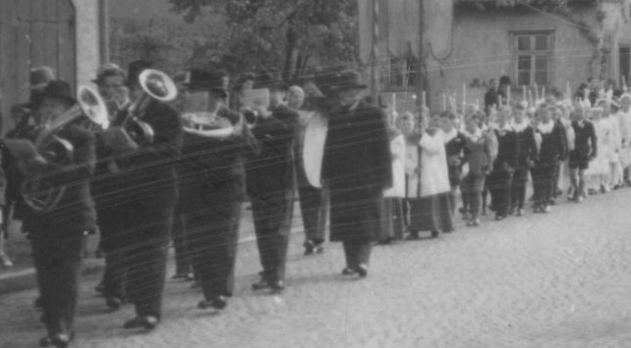
Oberlehrer Otto Schwarzhans
Er stammte aus Überlingen, wo er am 5.Dezember 1865 geboren wurde. Er war die Autorität in Person, von allen geachtet und gefürchtet! Bei ihm musste man ganz gründlich lernen und fließend gelernt werden können. Namentlich die Biblischen Geschichten mussten wortwörtlich wiedergegeben werden. Jeden Morgen hörte er zu Beginn der ersten Stunde etwa 5 Minuten Bibel ab. Das musste laufen wie am Schnürchen! Natürlich verlangte er auch die notwendigen Erklärungen vom Inhalt der Geschichte mit den Nutzanwendungen für das Leben! Einmal ereignete sich etwas Köstliches!
Wir hatten die Geschichte von der Heilung des Aussätzigen Naaman, des Assyrers, durch Elisäus, auswendig zu lernen. Da kam einer dran, der nicht gut gelernt hatte. Er stotterte einige Sätze mühsam zusammen! Aber den Namen "Naaman” wusste er beim besten Willen nicht mehr! Sein Hintermann sagte ihm, so leise als möglich, ein: Naaman, der Assyrer — Naaman, der Assyrer ... ! Der Schüler sagte schließlich:
Amann, der Rasierer!” Herr Schwarzhans hat ihn dann "rasiert!” Bei ihm lernten wir gründlich das Zinsrechnen, die wichtigsten Ereignisse der Geschichte von der Reformation bis ins 20. Jahrhundert und die Staaten von Europa. Herr Schwarzhans gründete auch eine Sparkasse für Schüler, bei der man die kleinsten Beträge einzahlen konnte. Viele Schüler machten von dieser Einrichtung Gebrauch. Als ich im Herbst 1914 nach Freiburg ans Gymnasium kam, hatte ich mir rund 150 Mark zusammengespart. Das war für jene Zeit eine ganz schöne Summe! Herr Schwarzhans war auch viele Jahre Dirigent der Stadtmusik, für die er sich mit ganzer Kraft einsetzte. Er starb am 3. April 1948 in Hausach, im Alter von 83 Jahren.

Unsere Religionslehrer
Ich nenne hier nur die geistlichen Religionslehrer, weil sie ausschließlich nur für das Lehrfach „Religion“ in Frage kommen. Im 3.Schuljahr (1910/11) bekamen wir als ersten Religionslehrer

Herrn Vikar Franz Joseph Schurr
Er stammte von Pforzheim und war der erste Vikar in der Pfarrei Hausach. Vorher wurde diese weitausgedehnte Pfarrei von dem jeweiligen Pfarrer allein versehen. Herr Schurr wurde am 6.Juli 1910 zum Priester geweiht und kam im gleichen Monat nach Hausach. Weil er nur etwa 4 Monate hier war, kann ich von ihm über seine Tätigkeit nicht viel berichten. Zuletzt war er Pfarrer in Bauerbach (Landkreis Karlsruhe). Im Jahre 1958 traf ich mit ihm zusammen in Neuweier bei einer Beerdigung. Als ich mich vorstellte als „Hausacher“ und sagte, ich hätte bei ihm Religionsunterricht gehabt, freute er sich sehr. Gestorben ist er am 4.Oktober 1962 in Bauerbach im Alter von 77 Jahren. Auf ihn folgte

Herr Vikar Theodor Wörner
Geboren in Uissigheim; (Landkreis Tauberbischofsheim) zum Priester geweiht am 6.Juli 1909. Er litt an einer Augenkrankheit und trug immer eine schwarze Brille. Wir konnten damals noch nicht begreifen, weshalb dieser Herr immer so ernst, still und streng war. Er unterrichtete uns von Herbst 1910 bis Juli 1911. Dann wurde er versetzt. Gestorben ist er als Pfarrer von Wenkheim (Landkreis Tauberbischofsheim), am 30.September 1932, im Alter von 72 Jahren. Sein Nachfolger war

Herr Vikar Alfred Spitznagel
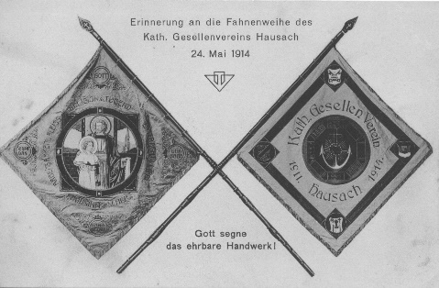
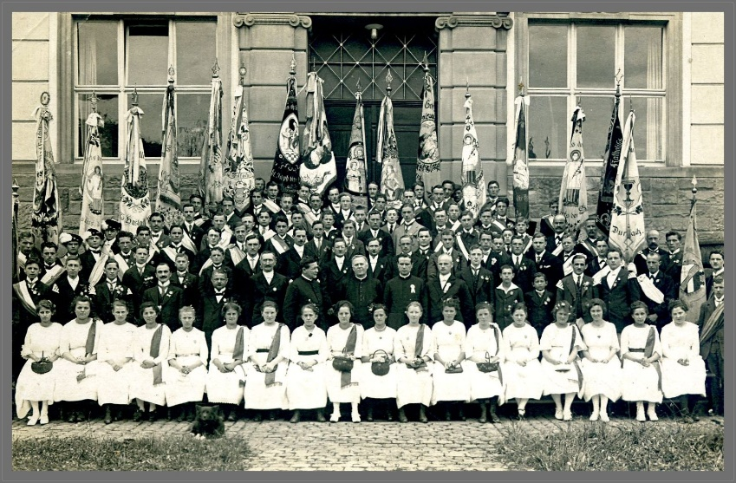
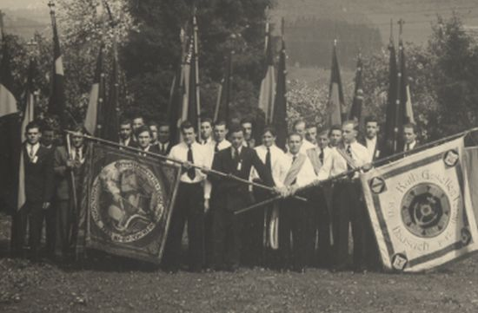
Er ist allen noch gut in Erinnerung, weil er 7 Jahre hindurch in Hausach gewirkt hat. Geboren ist er in Weisweil bei Erzingen (Landkreis Waldshut); zum Priester geweiht am 5.Juli 1911. Er kam als Neupriester nach Hausach. Bei ihm hatten wir Unterricht im 4.und 5. Schuljahr. Er verstand es vorzüglich, mit der Jugend umzugehen und den Unterricht interessant zu gestalten. Noch im Jahre 1911 gründete Herr Spitznagel in Hausach den „Katholischen Gesellenverein", dem sehr viele Jungmänner beitraten. Bald wurde auch eine große Anzahl von Männern als "Ehrenmitglieder" aufgenommen. Es entfaltete sich von Anfang an eine sehr rege Vereinstätigkeit in den gut besuchten Versammlungen, Gründung einer Trommler- und Pfeifer- Abteilung, Turnerriege und Theaterspiel. Auf den Theaterabend am Stephanstag, freute man sich jedes Jahr; denn da wurde immer etwas Gutes geboten, sei es zum Weinen oder zum Lachen. Dafür bürgte schon der langjährige Senior, Karl Oberle! Er spielte am gleichen Abend die Rolle eines tief bekümmerten Vaters oder eines reuevollen Missetäters, und nachher eines leichtsinnigen, tollen Vagabunden, den die Polizei einfach nicht erwischen konnte. Am 24. Mai 1914 war das Fest der Fahnenweihe, und am Tag darauf fand bei herrlichem Wetter ein Ausflug statt auf die Burg Geroldseck! Diese beiden Tage sind mir unvergesslich geblieben. Herr Spitznagel erteilte auch Stunden in Latein und französisch für Schüler, die auf eine höhere Schule gehen wollten. Zu seinen Schülern gehörten: Ludwig Haas, Karl Steinwandel, Emil Engesser, Joseph König, Joseph Schmid von Hauserbach (Romanshof), Franz Wöfle, Johann Hämmerle, Michael Armbruster, Johannes König, Eugen Falk. Im Herbst 1918 wurde Herr Spitznagel nach Heidelberg- Handschuhheim versetzt, und von dort nach St. Georgen bei Freiburg. Im Jahre 1925 wurde er Pfarrer von Heudorf-Rohrdorf bei Meßkirch. Bereits 1936 übernahm er die Pfarrei Ludwishafen am Bodensee, musste jedoch 1938 wegen eines Leberleidens in den Ruhestand gehen. Als Pensionär lebte er in Lindau-Reutin. Sein Leiden verschlimmerte sich von Jahr zu Jahr. Am 1. März 1952 starb er in einem Stuttgarter Krankenhaus und wurde, seinem Wunsch entsprechend , in Hausach beerdigt. Er erreichte ein Alter von 65 Jahren.

Herr Stadtpfarrer Heinrich Brunner
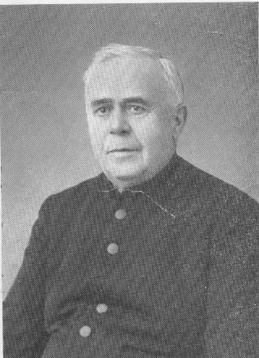
Geboren ist er am 5. Februar 1868 in Walldürn, wo sein Vater damals als Notar tätig war. Zum Priester geweiht wurde er am 8.Juli 1891. Im Jahre 1899 kam er als Pfarrverweser nach Hausach und wurde bereits im September 1900 als Stadtpfarrer investiert. Er erteilte uns einen guten gründlichen Kommunion- Unterricht und vom 6. bis 8.Schuljahr Katechismus.
Seine Erklärungen waren recht gut und für alle verständlich Oft erzählte er uns von seinen Erlebnissen beim Eucharistischen Kongress in Wien im «Jahre 1912; ebenso von Rom und den Katakomben. Besonders ausführlich und interessant schilderte er uns den Verlauf und die Bedeutung des Kirchenjahres und der wichtigsten Volksbräuche, die im Laufe der Zeit daraus hervorgingen! Einmal nahm er in der Religionsprüfung mit uns das Kirchenjahr durch. Erzbischöflicher Schulinspektor war damals Stadtpfarrer Ferdinand Eisele von Wolfach. Auf alle Fragen wurden sofort die richtigen Antworten gegeben; denn wir kannten uns gut aus im Kirchenjahr. Von Advent bis Pfingsten war alles gut gegangen! Aber jetzt geschah etwas ganz Unerwartetes! Schuld daran war allein Stadtpfarrer Brunner mit seiner Frage: Was ist an Pfingsten passiert ? Wenn etwas passiert, denkt man zuerst an ein Unglück! So ging es auch einer Mitschülerin, die sich bei dieser Frage sofort an ein Unglück erinnerte, das im Jahr zuvor am Pfingstsonntag passierte. Alle Schüler streckten die Finger und wollten sagen, dass an Pfingsten der Heilige Geist auf die Apostel und die ersten Christen herabgekommen ist. Unsere Mitschülerin strengte sich am meisten an beim Fingerstrecken, weil sie etwas ganz Besonderes wusste! Sie wurde aufgerufen und sagte:" An Pfingsten ist der Schnurr versoffen!" Das stimmte ganz genau. Ein Knecht mit diesem Namen hatte sich am vorhergehenden Pfingstsonntag einen Rausch angetrunken, fiel auf dem Weg nach Hause in die Kinzig und ertrank! das war also tatsächlich an Pfingsten "passiert!"
Stadtpfarrer Brunner war 46 Jahre in Hausach tätig. Ich glaube nicht, dass in der großen Reihe seiner Amtsvorgänger einer so lange in Hausach Pfarrer war! Im ersten Weltkrieg brachte er es mit viel Mühe fertig, dass wir unsere Kirchenglocken wegen ihres schönen, harmonischen Klanges nicht abliefern mussten. Selbst Gutacher sagten oft, dass sie sich immer freuten, wenn sie unser Festtagsgeläute hörten. Im zweiten Weltkrieg konnte er sie nicht mehr retten, was ihm sehr wehe tat! Unter ihm wurde auch eine Renovation des Chores in der Stadtkirche durchgeführt, die aber nicht besonders gut ausfiel. Der untere Teil der Chorwände wurde mit einer dunkelgrünen Farbe bemalt, die sehr düster wirkte. Durch die Feuchtigkeit in den Wänden splitterten schon nach wenigen Jahren immer mehr Stückchen vom Verputz ab, und es wurden viele weißen Flecken auf dem dunkeln Untergrund sichtbar. So waren auch hier "die letzten Dinge ärger als die ersten"! Wahrscheinlich war auch das Farbmaterial nicht gut. Schon vor dem ersten Weltkrieg wollte Stadtpfarrer Brunner eine Kinderschule bauen. Das war ihm ein ganz großes Anliegen! Jahrelang sammelte er Geld für diesen Zweck; doch die Ergebnisse waren recht bescheiden für ein solches Unternehmen. Dann brach der Krieg aus; es folgte die Inflation, die alles Geld verschlang! Nun musste wieder von Neuem angefangen werden. Das war sehr schwer; denn die meisten Leute hatten nur wenig Geld und die ganz Gescheiten sagten: "Hätte er früher gleich gebaut, so wäre die Kinderschule längst fertig. Wir haben schon einmal Geld dafür gegeben; jetzt geben wir nichts mehr!" Ja, wenn man alles voraussehen könnte, würde vieles anders gemacht werden. Ob es dann aber immer recht und gut wäre, ist eine andere Frage! Trotz vieler Schwierigkeiten konnte die Kinderschule gebaut werden. Im Jahre 1939 konnte Stadtpfarrer Brunner sein 40. Ortsjubiläum feiern. Zu diesem seltenen Anlass ernannte ihn Erzbischof Dr. Konrad Gröber zum "Geistlichen Rat."
Am 13. Juli 1941 konnte er sein Goldenes Priesterjubiläum feiern. Auf den 1. Januar 1944 trat er offiziell in den Ruhestand, arbeitete aber in der Seelsorge noch mit bis zu seinem Tode am 11.Mai 1945. Er erreichte ein Alter von 77 Jahren! Allen, die ihn noch gekannt haben, wird er sicherlich unvergesslich bleiben; war er doch ein ganz großes Original, an dem man viel Spaß erleben konnte. Mir ist noch alles in frischer Erinnerung, was Ich miterleben durfte. Das war einfach einmalig in seiner Art! Von diesem großen Original soll an anderer Stelle der "Chronik" ausführlich berichtet werden! Unsere Jugendzeit ist ja von Stadtpfarrer Brunner überhaupt nicht zu trennen. Ich, als ehemaliger Ministrant unter seinem Regime empfinde das ganz besonders. Ich war so oft in seiner Nähe und habe vieles mitbekommen. Den Abschluss unserer Schulzeit, die Entlassungsfeier an Ostern 1916 habe ich nicht mehr mitgemacht, weil ich seit 1.Oktober in Freiburg war!

Unsere Spiele und Jugendfreuden
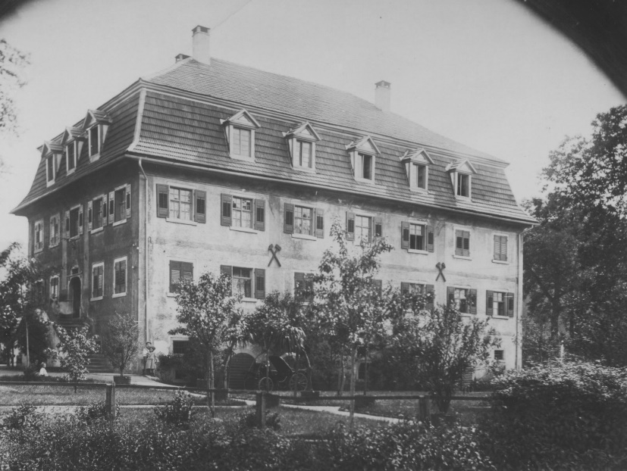
Die Spiele und Vergnügungen unserer Jugendzeit waren bei weitem nicht so kostspielig wie heute; dennoch waren sie schön und abwechslungsreich. Immer war wieder ein anderes Spiel führend! Das Reifspringen, Kügelesmachen, Tanzknopftreiben wurde sehr häufig praktiziert, und zwar mitten auf der Hauptstraße. Das ging sehr gut und ohne Gefahr. Verkehrsprobleme gab es in jener Zeit noch nicht. Was kam da schon auf der Straße? Das war der Johann Allgaier, oder der Otto Maurer mit einem Langholzfuhrwerk; der Schindele von Haslach, oder der Schondelmaier von Hornberg mit dem Mehlwagen, oder ein Kuhfuhrwerk. Ab und zu kam auch ein Auto mit 30 bis 33 Std/km. Schon von weitem machte es ständig: Mäh, mäh...mäh! Man wurde also frühzeitig auf eine Gefahr aufmerksam gemacht, die niemand ernst zu nehmen brauchte. Man konnte ruhig alles an sich herankommen lassen; dann brauchte man nur einen Schritt nach rechts oder links zu machen und weiter- spielen! Selbst die Hühner marschierten in aller Ruhe auf der Hauptstraße herum. Als Spielplätze kamen für uns in Frage: unser großer Hof, der "Hammerwerksplatz11, der "Herrenhausgarten" mit dem "Wäldele", der Tannen- und Gummenwald! Natürlich bot uns auch der Schloßberg mit seinen Ruinen günstige Gelegenheit zum "Schlupfis- und Räuberlismachen".
In unserem Hof waren nachmittags oft mehr als 20 Kinder versammelt vom "Hammerwerk". Die Werkstatt, der Wagenschopf, der Weißerdeschopf und die Waschküche boten reichlich Gelegenheit zum Versteck- Spielen. Gerne machten wir "Räuberlis". Der "Räuber" bewaffnet mit einem hölzernen Schwert oder Messer, versteckte sich, ohne dass wir seinen Standort wussten. Er sollte sich längere Zeit verborgen halten, damit die Sache ein wenig "kitzelig" wurde! Wir liefen nun durch den Hof, durch den Hausgang, und wieder durch das Hoftor und schrien: Das ist schön! das ist schön, dass wir keine Räuber seh'n! Aber es war uns doch nicht ganz wohl dabei! Plötzlich rannte der Räuber uns nach. Mit mörderischem Geschrei suchten wir ihm zu entkommen! Das ging oft lange fort bis dem Lärm autoritativ Einhalt geboten wurde! Mein Vater machte eines Tages aus Tonerde einen Herd zum Spielen. Darauf wurde natürlich fleißig "kalt" gekocht ! Was gab es da zum Essen? Aus noch unreifen, steinharten Äpfeln machten wir "Äpfelsuppe". Wir schnitten sie in kleine Stücke, legten sie in irdene Schüsselchen, gossen Wasser darüber, damit sie einigermaßen weich wurden! Diese Äpfelsuppe schmeckte prima und hat keine Magenschmerzen bereitet! es war eine Vorstufe der Reformkost! Auch ein Wasserrad hatte mein Vater aus Tonerde gemacht und eine Klappermühle damit verbunden. Von den 4 Holzhämmern schlug jeder auf den oberen Teil einer Fahrradglocke mit verschiedenem Ton. Das war natürlich auch ein großer Anziehungspunkt für die Kinder aus der Nachbarschaft! Vom Weißerdeschopf hatte nur die untere Hälfte eine Bretterwand, die obere Hälfte war offen! Das war prima geeignet für eine "Kasperle-Theaterbühne"! Meine Mutter machte mir aus farbigen Stoffen die notwendigen Figuren und kaufte mir ein Buch, in dem Texte für Theater-Stückchen standen. Ich las sie einige Male durch und spielte dann am Sonntag-Nachmittag Kasperletheater. Dazu kamen nicht nur Kinder, sondern in zunehmendem Maß auch Frauen, die sogar behaupteten, das sei so schön! Darüber freue ich mich heute noch am meisten, dass ich damals mit meinem „Kasperletheater" Jung und Alt eine echte Sonntagsfreude bereiten konnte. Der Eintritt war natürlich jedesmal für alle frei!

Mein Bändelewagen
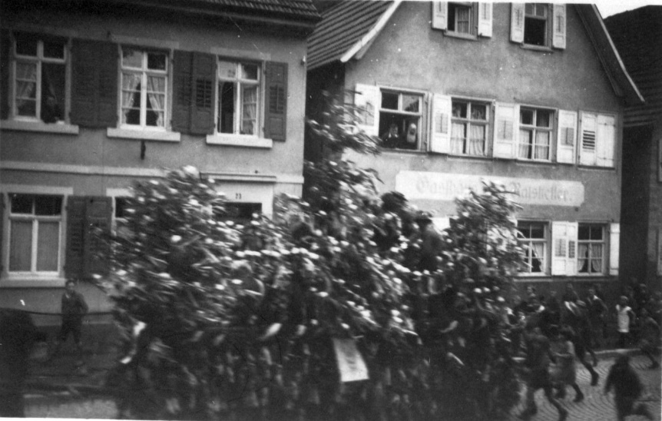
Wenn alljährlich die Zeit der Musterung kam, fuhren eine große Zahl von Bändelewagen durch Hausach nach der Amtsstadt Wolfach. Jede Gemeinde wollte den schönsten Bändelewagen haben. Für uns Buben war der Anblick eines so reich verzierten Wagens einfach großartig. Weil wir ein ziemlich großes Leiterwägele hatten, ließ sich mein Wunsch verwirklichen, einen eigenen Bändelewagen zu haben. Es wurden an beiden Längsseiten große Tannenäste befestigt mit vielen farbigen Papierbändern. "Rösser" standen mir jederzeit genug zur Verfügung. Die Buben vom Hammerwerk waren zu diesem "Dienst" gerne bereit. Sie zogen mich mit Begeisterung durch alle Straßen, wohin ich nur wollte. Das war herrlich! Wie stand es nun mit der Entlohnung der "Rösser"? Mussten sie dies ganz umsonst tun? Nein! Ziehen mussten immer nur zwei. Zur Verfügung standen aber stets 4 bis 6. An bestimmten Stellen wurde abgelöst. Zwei hatten bei mir im Wagen noch Platz; die übrigen sprangen frei nebenher. Jeder freute sich auf das Mitfahren, wozu er oft Gelegenheit bekam. Ich selber war an "Kurzstreckenarbeit” für die "Rösser" sehr interessiert, damit der Wagen immer flott läuft! Dieses "Mitfahren-dürfen" war für jeden der schöne Lohn. Am Schluss der Fahrt fragten die Buben, ob wir morgen wieder fahren. Sie bekamen aber noch zusätzlich etwas von meiner Mutter; sie hatte immer etwas parat, was Buben mögen! Ein Stück Marmeladebrot war doch ein Leckerbissen, besonders, wenn man es von anderen Leuten bekam!

Das Karussell
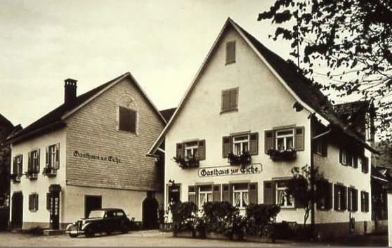
"Hurra! Der Brücker von Hornberg ist da!" So sagten wir, wenn auf den Vorplatz bei der "Eiche" die bekannten Wagen des Karussellbesitzers von Hornberg standen. Das war jedes Mal ein Ereignis für uns.
Schon beim Aufbau schauten wir mit großem Interesse zu! Am Sonntagnachmittag, um 2 Uhr ging es dann los! Das Karussell vom Brücker musste noch von Hand geschoben werden! Wir Buben fragten schon frühzeitig den Karussellmann, ob wir schieben dürften. Der Grund war genau der gleiche, wie beim Bändelewagen. Wenn nämlich das Karussell auf Hochtouren lief, ertönte ein Glockenzeichen! Jetzt durften wir auf den Boden des Karussells springen und etliche Rundenumsonst" fahren! Das war ein Hochgefühl von Glück! Dafür schoben wir mit Begeisterung das Karussell bis zum Betzeitläuten, wo uns dann die Burschen ablösten! Beim zweiten Glockenschlag warfen wir die Bremsbretter, die mit Ketten an den Tragstangen befestigt waren, auf den Boden, standen darauf und brachten das Karussell zum Stehen! Die Orgel, die ebenfalls von Hand gedreht wurde, trällerte von Mittag bis Mitternacht: " Dort tief im Böhmerwald... „ Mariechen saß weinend im Garten,.. " 0 Susanna! Wie ist das Leben doch so schön.. Frau Bächle, die bei uns wohnte, protestierte heftig dagegen und sagte:
" Isch des e Liri de ganz' Tag; m’r wurd, bigotts, no ganz dolorig!" Für die Jugend jedoch galt die Devise: Hurra! Der Brücker von Hornberg ist wieder da!” Anstelle eines Karussells kam oft auch ein kleiner Zirkus oder eine Seiltänzergruppe! Auch die Schiffschaukel fehlte nicht! Wir konnten uns also nicht beklagen über Mangel an Vergnügungen; höchstens über Mangel an Geld dazu! Wohl dem, der viele Onkels und Tanten hatte; die waren meistens spendenfreudiger als Vater und Mutter!

Der Tannenwald" unser "Militärisches Operationsbiet
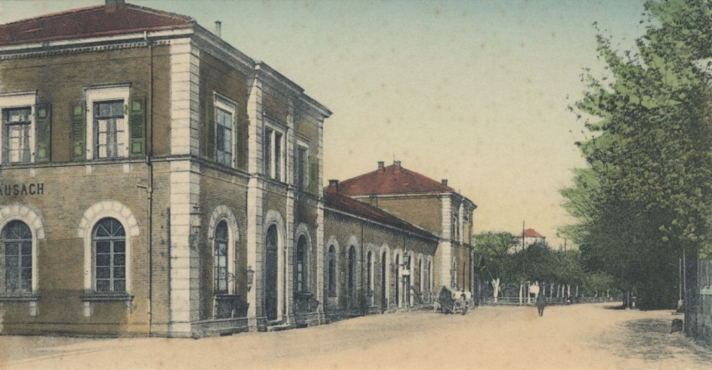
Wir Buben spielten natürlich auch gern "Soldätles". Soldatsein, Marschieren, Kämpfen und Siegen galt als ein hohes erstrebenswertes Ideal! Im Turnunterricht haben wir ja schon die Grundlagen des Exercierens gelernt: Stillstand! Augen rechts! Augen links! Augen geradeaus! Rührt euch! Wir lernten das Lied: "Ein schäckiges Pferd, und ein blankes Gewehr; ein hölzernes Schwert; was will ich noch mehr! Ich bin ein Soldat..." Eine solche militärische Ausbildung drängte uns mehr und mehr zur Praxis! Eine Gelegenheit dazu brauchten wir nicht lange zu suchen oder an den Haaren herbeizuziehen; es lag schon etwas in der Luft! Die Bewohner von Hausach wohnen in 3 Bezirken, die in unserer Jugendzeit noch schärfer voneinander getrennt waren wie heute! Es lag zwischen diesen Bezirken noch viel unbebautes Gebiet! Diese 3 Bezirke waren: das Bahnhofgebiet mit den Vorder- und Hinter-Bahnhöfler, dann die Städtler; Ober-,und Unterstädtler, die eben im Herzen der "City" wohnten, und deswegen alleine "Citizens" Vollstädtler" waren! Den dritten Bezirk bildeten die „Dörfler". Die Dörfler haben nie behauptet "Städtler" zu sein! Vom Juwel der Dorfkirche haben sie noch nichts gewusst, 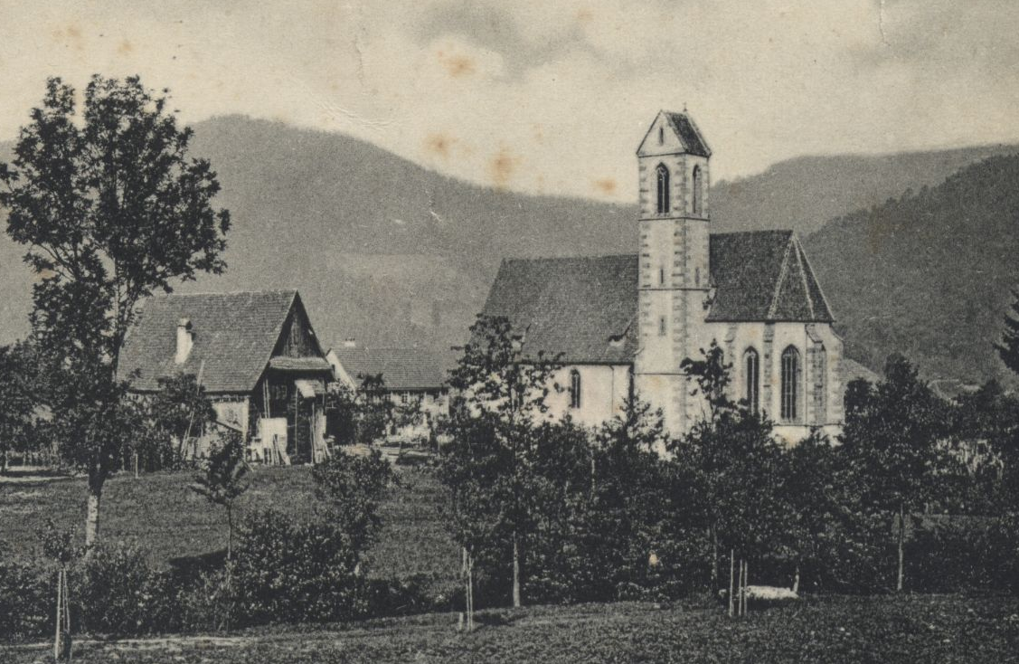 sonst hätten sie damit auch auftrumpfen können! So aber begnügten sie sich gerne damit, "Dörfler" zu sein! Anders war das mit den Bahnhöflern, die natürlich stolz waren auf den großen Bahnhof. Einen so imposanten Bahnhof gibt es zwischen Offenburg und Villingen nur in Hausach. Und auf diesem Bahnhof herrschte Hochbetrieb von früh morgens bis gegen Mitternacht. Da wurde rangiert; fortlaufend wurden Güterzüge zusammengestellt nach aufwärts und abwärts. Jedem Zug nach aufwärts wurde in Hausach eine Schub- Lok angehängt. Im großen Maschinenhaus standen immer genügend Loks bereit zur Ablösung. In Hausach fassten die Dampfloks Wasser und Kohlen; selbst der Kaiserzug hielt jedes Mal in Hausach an, um die zwei schnaubenden Loks mit Wasser zu erfrischen! Ja; das war ein Bahnhof, an dem man seine helle Freude haben konnte! Kein Wunder also, wenn die "Bahnhöfler" auf den Bahnhof stolz waren! Aber "Städtler" waren sie deswegen noch lange nicht, weil sie eben einfach nicht mehr im Bereich der "City" wohnten! Eine volle Gleichstellung der Bahhöfler mit den Städtlern konnte auf keinen Fall anerkannt werden! So kam es allmählich zu Spannungen, Frontversteifungen, zum Abbruch der diplomatischen Beziehungen, und schließlich zum Kriegszustand! Als Kriegsschauplatz zeigte sich der Tannenwald, der ja von

der "City" bis zum Ende des Bahnhofs sich erstreckte, als sehr geeignet. Da konnten die beiden feindlichen Heere sich so gut verstecken und verschanzen. Von den Bäumen konnte man Ausschau halten nach dem Standort und den Bewegungen der feindlichen Truppen! Das war sehr interessant! Anfangs war alles mehr Spiel als Krieg! Gekämpft wurde während der Sommerszeit, am Sonntag-Nachmittag! In der Regel wurden auf beiden Seiten nur Gefangene gemacht; wer am meisten Gefangene hatte war eben Sieger! In der Winterszeit herrschte der "Kalte Krieg", der ab und zu durch Schneeballenschlachten unterbrochen wurde! Mit der Zeit wurde der Kampf immer härter und gefährlicher; zuletzt gab es sogar Verwundete. Dann wurde die Kriegführung durch Herrn Oberlehrer Schwarzhans strengstens für immer verboten. Es trat also zunächst einmal Waffenstillstand ein, der dann von selbst zu einem Dauerfrieden führte ohne besonderen Friedensvertrag. Nach dem ersten Weltkrieg wurden ja ohnehin durch die demokratische Verfassung alle Menschen für "gleich” erklärt! Es spielt schon lange keine Rolle mehr, ob einer Städtler, Bahnhöfler oder Dörfler ist!

Das Hausacher Bachhisli
In unserer Jugendzeit wusste man nichts von Rundfunk und Fernsehen. Trotzdem besaß Hausach schon damals einen sehr gut funktionierenden "Ortssendern, der täglich von morgens bis abends die neuesten Nachrichten aus allen Zweigen des öffentlichen und privaten Lebens "backofenwarm" verbreitete. Für die Richtigkeit wurde allerdings keine Gewähr geleistet! Dieser freizügige Sender war das Städtische "Bach- und Wäschhisli!" Wer auch nur wenige Male in diesem "Großbetrieb" war, sei es aktiv oder inaktiv, wird es nie vergessen können! Eines muss man ganz offen und ehrlich sagen: Im "Bachisli" wurden Spitzenleistungen der Backkunst erreicht! Ein herrlich schmeckendes Schwarzbrot, dessen Hochgenuss einem in der Erinnerung noch Wonne ist; dann die extremguten "Datschkuchen"; mit ihren vielartigen Zutaten, je nach Jahreszeit, - wer davon nur einmal verkostet hat, weiß es für sein ganzes Leben zu schätzen! Heute noch esse ich mit Wonne „Datschkuchen"; sie sind aber zur großen Seltenheit geworden! Außerdem gab es im "Bachhisli" noch das gute Hutzelbrot, allerlei Hefengebäck, Obstkuchen und vor Weihnachten natürlich auch alle Sorten Gutsele. Ein Besuch im "Bachhisli" lohnte sich immer; man bekam jedes Mal Kostproben! So frisch vom Ofen weg, schmeckte alles besonders gut! Es wurde hier aber nicht nur viel geschafft, sondern auch viel geredet in allen Tonarten Erdachtes und Erlauschtes, mit und ohne Kommentar! Wer da zwischen die Räder der Zungen kam, war in kurzer Zeit „g 'wischt und g’wäscht“! Es wurden auch tollkühne Prognosen über die Zukunft aufgestellt von "rosarot und himmelblau" bis "nebelgrau und rußschwarz“"! Was keine Zeitung zu berichten wusste, das konnte man in der Nachrichten-Agentur des "Bachhisli" mit Sicherheit erfahren; allerdings immer ohne Gewähr! Wie schade, dssß man diese Berichte und Diskussionen damals noch nicht auf Tonband aufnehmen konnte; das wäre eine unerschöpfliche Quelle für Heiterkeit! Mit dem Verschwinden des "Bachhisli" hat ein großes Stück Tradition aufgehört! Wir Älteren werden dem Bachhisli ein gutes Andenken bewahren, weil es unsere Jugendzeit so ungemein verschönt hat! Wer es gekannt, kann es nie vergessen! Schon längst ist das Bachhisli überflüssig geworden; alles ist schneller und bequemer, vielfach auch besser; dennoch sind wir ärmer geworden an echten Lebensfreuden. Der sicherste Beweis für die Echtheit einer Freude besteht wohl darin, dass man sie zeitlebens nie vergessen kann!
Mir kommt es oft vor, es gäbe ein ungeschriebenes Gesetz, das besagt: Je bequemer sich die Menschen das Leben gestalten, desto weniger echte Freuden schenkt es ihnen.

Die Hausacher Fasent
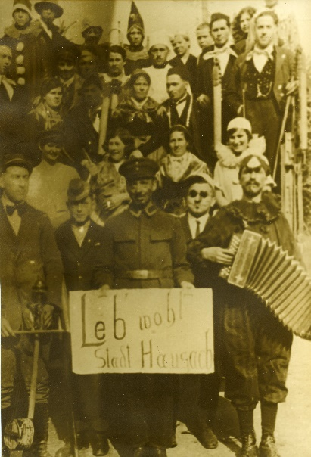
Zu den größten Jahresereignissen unserer Jugend- und Schulzeit gehörte natürlich die Fasent! Wie könnte das auch anders sein bei gebürtigen Hausachern? Von jeher galt in Hausach der Grundsatz: Wer an der Fasent nit närrsch isch, isch’s ganz Johr närrsch!" Die Fasent zog alle Altersstufen in ihren Bann; selbst alte Männer trugen eine Narrenkappe oder hatten wenigstens eine Fasentblume im Knopfloch stecken! Alle waren so recht mit dem Herzen dabei! Richtig närrisch sein kann man nicht aus Büchern oder Berichten lernen; der Narro muss jeder aus sich selber sein, weil auch jeder "seinen Vogel" hat! Diesen "Vogel" muss man fliegen und zwitschern lassen, dann ist der Narro echt und originell! Dann findet auch jeder von selbst heraus, welche Rolle er an der Fäsent spielen, und welches Narrenkostüm er anziehen soll! Daher kommt es auch, dass die Fasent örtlich recht verschieden gestaltet ist. Wenn ich die Fasent unserer Zeit vergleiche mit der vor dem ersten Weltkrieg, muss ich sagen, sie war früher schöner! Vielleicht liegt ein Grund darin, dass man früher nicht schon nach Dreikönig jeden Samstag und Sonntag Fasentveranstaltungen gemacht hat, sondern die ganze Narretei auf die eigentliche Fasentzeit aufsparte. Auch die Einfälle der Narren-gesichter sind nicht unerschöpflich; darum sollte man das „Pulver" nicht vorzeitig verschießen! In unserer In unserer Jugendzeit wurde die Fasent am ''Schmutzige Dunschdig" eingeleitet! Die Schulkinder durften aber schon ab Montag vor dem Fasentsonntag, nachmittags "Katzenmusik" machen! Das war ein Vergnügen, auf das wir uns wochenlang freuten und für die Beschaffung der notwendigen Musikinstrumente Sorge trugen! Es durften ja nicht alle die gleichen "Klangkörper" benützen, sonst hätte es nie eine so schöne, harmonische Musikkapelle gegeben! Solche Instrumente waren: Kochtopfdeckel, Handratschen, Pfeifen aus Holz oder Metall, alte Hörner und Trompeten, Stücke von Blech zum Drauf schlagen als Schlagzeug, kleine Trommeln und leere Karbidfässer als große Trommeln!" Das war ein "Philharmonisches Orchester" erster Klasse! Zur Musik passte wunderbar der Text: Hoorig, Hoorig, Hoorig isch die Katz.... Kiedrig, kiedrig, kiedrig isch die Rüeb..... So schrien wir aus vollem Hals und zogen durch alle Straßen bis die Betzeitglocke unerbittlich "Halt" gebot! Auch an der Fasent musste man beim Betzeitläuten auf dem schnellsten Weg heimgehen; da gab es keine Ausnahme! Den Geschäftsleuten brachten wir ein extra "Ständerle " und schrien z.B. "Der Sägebeck, der soll läwe un soll uns Bretschle gäwe.... "; So schrien wir beharrlich, immer noch lauter. Bekamen wir nicht bald etwas, so schrien wir: " Der Sägebeck, der isch närrsch, der Sägebeck, der isch närrsch!" Am" Schmutzige Dunschdig" Nachmittag beteiligten sich schon die 15 bis 20jährigen an der Katzenmusik! Das war herrlich! Ein Dutzend Kinder kann niemals eine zünftige Katzenmusik auf die Beine bringen; dazu müssen es schon über 100 sein, die mit Leib und Seele mitmachen, bis sie stockheiser sind! Wir scheuten keine Kälte, keinen Schnee und keinen Regen; denn Katzenmusik macht das Leben süß!" Am Freitag vor Fasentsonntag war weder Katzenmusik noch sonst eine Fasentveranstaltung. Die Bedeutung des Freitags wurde sogar in der Fasentzeit ästimiert! Dafür ging es dann am Samstag wieder umso toller zu! An den 3 großen Tagen bot sich dem Auge eine farbenprächtige Schau aus allen Ständen und Völkern. Neben den vielen Hausacher Hänsele sah man Tiroler, Zige-ner, Chinesen, Indianer, Neger, Eskimos, Hamperle, Hexen, Tod und Teufel! Nicht vergessen bleiben darf der "Kleine Kohn" mit seinem übergroßen Zylinder, und die "Riesendame", die mit Leichtigkeit zum zweiten Stock hineinschauen konnte! Beim großen Umzug am Fasentdienstag Nachmittag wurde jedes Jahr etwas Ulkiges gespielt aus den örtlichen Vorkommnissen des vergangenen Jahres. Wer irgendeine Dummheit machte, musste damit rechnen, dass er an der kommenden Fasent "gespielt" wird! Wenn dann der letzte Tag der Fasent zu Ende ging, fand um Mitternacht die Verbrennung der Fasent statt unter ohren- und herzzerreißendem Weinen und Wehklagen. Man musste ja Abschied nehmen für ein ganzes Jahr! Am Aschermittwoch, vormittags um 11 Uhr, wurde die "Geldbeutelwäsche" durchgeführt am Stadtbrunnen gegenüber dem Rathaus! Dabei herrschte eine große Katzenjammerstimmung, die nur einigermaßen er-leichtert werden konnte, wenn man mit dem einen Auge nach rückwärts und mit dem anderen nach vorwärts schaute! Dann kam man zu der Erkenntnis: Es war doch recht schön und die Fasent kommt ja wieder! Auch wir freuten uns von Jahr zu Jahr darüber, dass die Fasent wieder kommt; sie gehörte zu den schönsten Tagen unserer Jugendzeit! An der Fasent des Jahres 1913 durften wir weder Katzenmusik noch Narro machen, weil
wir Erstkommunikanten waren; wir durften nur zuschauen! Das war ein unsagbar schweres Opfer! es war das einzige Mal, dass ich wünschte: Wenn doch dieses Jahr gar keine Fasent wäre! Im Jahre 1914 habe ich zum letzten Mal in Hausach bei der Fasent mitgemacht! Bereits 57 Jahre sind darüber hinweggegangen; aber die Fasent lebt in meiner Erinnerung fort!

Einige Originale aus unserer Jugendzeit
In unserer Jugendzeit gab es in Hausach eine große Anzahl prachtvoller Originale, an denen wir unsere helle Freude hatten. Sie alle aufzählen und beschreiben, würde weit über den Rahmen dieser Chronik hinausgehen. Ich berichte nur von jenen, die wir besonders gut kannten!
An erster Stelle möchte ich unseren früheren Herrn Stadtpfarrer Brunner nennen. Er war doch gewiß ein großes Original, an dem man viel Spaß erleben konnte. Ich lernte ihn in seiner Originalität schon näher kennen, als ich Ministrant war!
Am Sonntagmorgen, etwa 5 Minuten vor Beginn des Gottesdienstes, kam er in die Sakristei, zog sich hastig an, und begann dann sein Predigtstudium. Die Hände auf dem Rücken, marschierte er mit festem Schritt, als gedienter Grenadier, in der Sakristei auf und ab und murmelte halblaut etwas vor sich hin! Wollte ihn der Messner etwas fragen, sagte der Stadtpfarrer : Ruhig jetzt! Muss Predigt studieren! Wenn es dann 9 Uhr geschlagen hatte, setzte er sein Birett auf und kommandierte, so echt militärisch: "Los!” So eine" Brunnerpredigt", die gut 35 - 40 Minuten dauere, war etwas Köstliches, Der Inhalt war immer gut und klar; man wusste genau, was er sagen wollte. Er kannte die Seinen recht gut und wusste, wo es happerte! In der Wahl der Ausdrucksformen war er nicht zimperlich. Seine Stimme war kraftvoll und konnte sich steigern bis zum "Donnerhall!" Meistens sprach er in einem recht väterlichen Ton zu seinen Pfarrkindern. Einmal predigte er recht schön an einem Schutzengelfest über die Worte Jesu: " Wenn ihr nicht werdet wie die Kinder, so werdet ihr nicht eingehen in das Himmelreich...” Er erklärte sehr schön den Inhalt dieser Worte. Ab und zu trat eine kleine Pause ein; er kratzte sich hinter den Ohren und sagte dann:
Also seht! So steht die Geschichte! Wenn ihr nicht werdet wie die Kinder.... ! Ja; da ist nix anderes zu machen! Wir müssen alle werden wie die Kinder, gläubig, demütig und gehorsam gegen Gott, unseren Vater! Also macht‘s so. Das wird euch zum Heil gereichen für Zeit und Ewigkeit, Amen. Bei "Zeit und Ewigkeit" standen die Leute schon auf, weil sie wussten: Jetzt kommt gleich das Amen! Mir sind viele dieser Predigten in lebendiger Erinnerung geblieben bis heute. Man muss ihn selber gehört und gesehen haben, dann war es schön! Er war auch ein ganz großer Sänger vor dem Herrn und beherrschte alle Stimmlagen vom Bass bis zum Tenor! In den Seelenämtern sang er die Präfation oft so tief, dass nur der Organist, Fridolin Stehle, und die Sophie Maurer mit ihrer tiefen Stimme den Ton auffangen konnten. Wenn er aber an einem Hochfest das "Ite,missa est", oder am Kar- samstag das dritte ”Alleluja" sang, hatten Sopran und Tenor alle Mühe, diese Tonhöhe zu erreichen! Wenn er am Karfreitag Abend die Klagelieder sang, gingen jedes Jahr eine Anzahl evangelische Christen in unsere Kirche; Sie sagten: Euer Pfarrer kann so schön singen Sie hatten recht! Stadtpfarrer Brunner war ein guter Sänger! An Werktagen vergaß er in seiner Hast oft, das Corporale oder den Tabernakel- Schlüssel mit an den Altar zu nehmen. Wenn er es dann am Altar merkte, schrie er laut einem der Ministranten zu: Corporale! Corporale! Davon hörte man aber bestenfalls "o-a-le; oder a-a-e! Der Ministrant ging schnellstens in die Sakristei und sagte: Mesmer! Der Stadtpfarrer will ebbis! Ja, was will er? Ich weiß es nit; ich hab's nit verstande! Schließlich gab der Messner ihnen irgend ein Buch mit. Stadtpfarrer Brunner schüttelte bedenklich seinen Kopf, fuchtelte mit beiden Händen, schrie wieder: Corporale-Corporale! und jagte beide Ministranten wieder in die Sakristei zurück. Schließlich ging dann der Mesner selber an den Altar, um zu erfahren, wo es fehlt. Weil er aber schlecht hörte, musste Stadtpfarrer Brunner ihm mehrmals kräftig ins Ohr schreien: Corporale_Corporale!, bis er es endlich verstanden hatte! Dass es bei dem noch längeren Wort "Tabernakelschlüssel" noch viel schwerer war, zu verstehen, was er wollte, kann man sich leicht vorstellen. Das war oft ein tolles Wettrennen zwischen Altar und Sakristei! Wenn am Sonntag im Hauptgottesdienst der Vikar predigte, setzte sich Stadtpfarrer Brunner in den Mesnerstuhl neben der Sakristeitüre und hörte zu! Mit der Zeit stützte er seinen Kopf auf die linke Hand, etwas später nahm er noch die rechte dazu. Schließlich legte er beide Hände auf den Pult, den Kopf darauf und schlief den "Schlaf des Gerechten!" Hat da jemand gelacht oder geschimpft ? Keineswegs! Stadtpfarrer Brunner durfte das ruhig tun, weil er eben ein köstliches Original war! Am Mauritiusfest kam schon zur Zeit des Stadtpfarrer Brunner jedes Jahr ein Kapuzinerpater aus dem Kloster Königshofen bei Straßburg als Festprediger! Stadtpfarrer Brunner bekleidete sich mit der Festalbe und Feststola und stellte sich zunächst an die Sakristeitüre zum Zuhören! Mit der Zeit ging er ganz langsam, Schritt, für Schritt, auf die Kommunionbank zu, lehnte sich dort an und stützte sich noch auf seinen rechten Arm! Später zog er seinen rechten Fuß langsam auf die Kommunionbank, dann den linken nach und saß dann feierlich auf der Kommunionbank vor der versammelten Festgemeinde! Wer das miterlebt hat, wird es nie vergessen können! Interessant war es auch jedes Jahr am Aschermittwoch beim Austeilen der geweihten Asche! Stadtpfarrer Brunner sagte, die Asche gehört auf das Haupt und nicht auf den Hut, die Kappe oder das Kopftuch! Die Frauen sollten heim Ascheholen jede Kopfbedeckung weglassen! Natürlich taten viele das nicht und gingen mit ihren Hüten an die Kommunionbank Zum Glück für sie waren die Hüte damals mit einer Hutnadel in der Haarfrisur befestigt! Was tat Stadtpfarrer Brunner? Mit einem kräftigen Stoß seiner rechten Hand flogen die Hüte rückwärts. Beim Zurückgehen in die Bänke hatten die Frauen alle Mühe, ihre Hüte wieder in die richtige Höhenlage zu bringen! Stadtpfarrer Brunner sah es und schmunzelte still vergnügt vor sich hin! Es war tatsächlich recht ; spaßig, diesen mühevollen ''Reparationsversuchen” zuzusehen! Für uns Ministranten, war das eine Augenweide! Die Handschrift von Stadtpfarrer Brunner war so verschnörgelt, dass er sie selber oft nicht entziffern konnte! Eines Sonntags sagte er auf der Kanzel: Zum heiligen Sakrament der Ehe haben sich verprochen: der ledige ...... Es trat eine Pause ein! Dann sagte er: Ich kann's jetzt nicht lesen; ich verkünde es das nächste Mal! An einem Ostermontag, wo ja nie eine Predigt war, ging er auf die Kanzel, um Epistel und Evangelium des Tages zu verlesen, und dann noch zu verkündigen! Nach Verlesung des Evangeliums trat eine Stille ein. Manche Leute schauten verwundert zur Kanzel hinauf! Stadtpfarrer Brunner merkte es und sagte: Ihr braucht keine Angst zu haben; es kommt keine Predigt! Er schrieb nicht geradlinig, sondern von unten nach oben und kam dabei im Verkündbuch von einem Tag in den Text des vorausgehenden Tages hinein! An einem Sonntag wirkte sich das folgendermaßen aus! Im Verkündbuch stand: Am Mittwochabend, um 8 Uhr, ist Versammlung der Kolpingsfamilie in der "Krone”, Am Donnerstagabend, um 8 Uhr, ist Beichtgelegenheit auf den Herz Jesu Freitag! Was verkündete Stadtpfarrer Brunner? Am Mittwochabend, um 8 Uhr, ist Beichtgelegenheit in der "Krone”. Alle lachten, am meisten natürlich die Männer, die einer solchen ”Beichtgelegenheit gar nicht abgeneigt gewesen wären! Auch Stadtpfarrer Brunner musste lachen. Ist das nicht köstlich! Noch eine schöne Begebenheit will ich berichten! Im Sommer 19224 nahm Stadtpfarrer Brunner am Eucharistischen Kongress in Amsterdam teil. Als er zurückkam, fragte ihn sein damaliger Vikar, Josef Amann, ob er nicht bereit wäre, über seine Erlebnisse und Eindrücke von diesem Ereignis der Kolpingsfamilie einen Vortrag zu halten. Natürlich war der Chef grundsätzlich jederzeit bereit dazu. Es vergingen viele Wochen, ohne dass darüber etwas gesprochen wurde. Endlich fragte Vikar Amann, ob und wann der Vortrag steigen werde. Der Chef sagte: Von mir aus, wann Sie wollen! Herr Amann nahm ihn gleich beim Wort und setzte den Vortrag auf die nächste Versammlung fest! Jeden Tag lud er alle Männer und Jungmänner, die er auf der Straße traf, zu diesem interessanten Vortrag ein. Ich selber war gerade damals hier in Ferien und besuchte auch die Versammlung. Der Raum war bis auf den letzten Platz besetzt! Herr Amann freute sich sehr darüber und begrüßte alle sehr herzlich. Dann gab er noch einige Nachrichten bekannt. Stadtpfarrer Brunner saß auf seinem Stuhl und schmauchte gemütlich seine Pfeife. Von Lampenfieber war keine Spur zu sehen. Er ließ alles mit Ruhe an sich herankommen und wartete auf das Startzeichen! Herr Amann kündete den Vortrag freudig und feierlich an und erteilte dem Redner das Wort! Stadtpfarrer Brunner erhob sich langsam, stellte seinen Stuhl etwas schräg und kniete mit dem rechten Fuß darauf. Die rechte Hand legte er auf den Tisch, mit der linken stützte er sich auf die Stuhllehne! Wer ihn kannte, wusste jetzt schon, was kommen wird. Auch Herr Vikar Amann machte ein etwas bedenkliches Gesicht! Es kam nämlich jetzt ein "Stegreifvortrag” ohne jede Disposition! Er begann mit den vielsagenden. Worten: Ja! Also ich soll heute etwas sagen vom Eucharistischen Kongress in Amsterdam! Er erzählte dann in ganz allgemeinen Zügen, Amsterdam sei eine sehr große und schöne Stadt mit vielen Kirchen und Kunstdenkmälern, viele Bischöfe und Kardinäle aus aller Welt seien dagewesen. Ja also es war wirklich schön! Das muss ich schon sagen!" Dann schilderte er die Hin- und Rückreise und verwechselte dabei immer die Städte, die sie besuchten! Bald sprach er von Antwerpen, bald von Köln, dann von Brüssel, dann wieder von Xanten und Mainz. Dabei sagte er immer wieder: Ach, nein, da waren wir ja auf der Hinreise. Natürlich waren wir zuerst in Köln und dann in Ant-werpen. Dann wurde der Reiseweg wieder korrigiert!
Er sagte immer das, was ihm gerade einfiel! Es war wirklich eine tolle Reise, kreuz und quer durch Holland und Belgien! Vikar Amann hatte eine haushohe Wut im Gesicht. Ich hatte trotz allem Viel Spaß daran; denn es war wirklich eine "Brunner‘sche Spitzenleistung!” So etwas konnte und durfte sich nur ein großes Original leisten! Ich halte ihn hoch in Ehren als einen guten Seelsorger und ein kostbares Original! Jedesmal, wenn ich auf dem Friedhof bin, gehe ich an sein Grab! Ich fürchte nämlich, wenn ich es nicht täte, würde er mir zurufen: Du, Lauser! Warum kommsch nit zu mir ?

Der Mesner Gottfried Harter
Auch er war ein großes Original. Nahezu 40 Jahre hat er den Mesnerdienst pünktlich und sehr gewissenhaft versehen. Jeden Morgen um 6 Uhr schloss er die Kirchentüren auf und läutete die Betglocke. Dann richtete er alles genau für den Gottesdienst. Nichts wurde vergessen. Ich kannte ihn nur als alten, aber noch rüstigen Mann. Seine Frau, die sehr klein und dick war, nannten wir den "Kanonespunde!” Vom "Confiteor” konnte er nur 3 Worte ganz deutlich sagen und aussprechen; nämlich: mea maxima culpa! Darum nannten wir Ministranten ihn den „mea culpa“. Weil er auch gerne Süßigkeiten aß, hatte er noch den Titel „Schokoladpapa“. Er hörte im Alter sehr schlecht Oft stellte sich der Ministrant Jakob Hermann neben ihn hin und sagte zuerst halblaut, dann immer etwas lauter: Mesmer! I ha Gutsele, witt‘ au! eins? Wenn dann der Mesner endlich etwas hörte, sagte er: Was hesch‘ denn immer z‘bruddle? Der Jakob stellte dann jedes Mal die Frage: Mesmer! Muss m‘r 2 Kerze azünde oder 4? Die Ministranten hatte der Mesner Harter noch fest in der Hand« Wer schwätzte oder lachte, wurde von ihm "verdäscht", wie er zu sagen pflegte! 'Wer zum Dienst zu spät kam oder gar nicht, dem machte er in sein Notizbuch einen oder gar zwei "Bengel"; das waren dicke Striche, die einen Abzug vom Jahreslohn zur Folge hatten! Jeden Samstagnachmittag mussten alle Ministranten um 2 Uhr erscheinen zum Helfen beim wöchentlichen Kirchenputz! Die Größeren mussten in Eimern laufend Wasser herbeischaffen, die Kleinen mussten den Boden kehren und mit einem feuchten Tuch die Sitz- und Kniebänke sauber machen. Der ; Mesner schaute gründlich nach, ob alles vorschriftsmäßig war. Am Samstagabend mussten die Ministranten zum Rosenkranz in die Kirche kommen und in der Bank vor dem Mesner Platz nehmen« Wir mussten so laut beten, dass der Mesner uns gut hören konnte; sonst nahm er an, wir würden überhaupt nicht mitbeten. Er erinnerte uns dann durch einen kräftigen "Knupper" an unsere Pflicht! Der Grad unserer Andacht war natürlich verschieden; manchmal etwas " unter dem Strich!" Einmal habe ich beim Rosenkranz so arg gelacht, daß der Mesner es merkte« Er hat mich gleich kräftig "ge- knuppert" und nachher in der Sakristei noch verdäscht"«.
Der Mesner wollte von mir wissen, warum ich fast den ganzen Rosenkranz hindurch gelacht habe. Der Grund war folgender: Neben mir kniete der Renner Albert und betete immer: "Heilige Maria! Mutter Gottes! Bitte für uns arme Rinder…! Welcher Bub müsste da nicht lachen? Natürlich wurde auch der Renner Albert "verdäscht"! Dann sagte der Mesner zu uns, wir sollten uns jetzt wieder Mühe geben, "Engel" am Altar zu sein und keine "Bengel”! Für einen Buben ist das allerdings ein fast unerreichbares Ideal! Ich habe es nur zu einem „braven Lausbub” gebracht. Bei der Gemeindefeier am Nachmittag meiner Primiz sagte Stadtpfarrer Brunner in seiner Ansprache: Ja; und der Emil! Was soll ich da sagen?” Er kratzte sich hinter den Ohren und fuhr dann fort: „Nun, er war eben ein braver Lausbub!” Ich glaube, er hat damit ins "Schwarze” getroffen! Der alte Mesner hat meine Primiz noch erlebt und sich sehr darüber gefreut. Seinen Dienst hatte er schon etliche Jahre zuvor aufgegeben. Er starb am 29.Dezember 1928, im Alter von 86 Jahren, geboren war er 1842 im Heubach bei Wittichen.

Ortspolizeidiener Guido Kittler
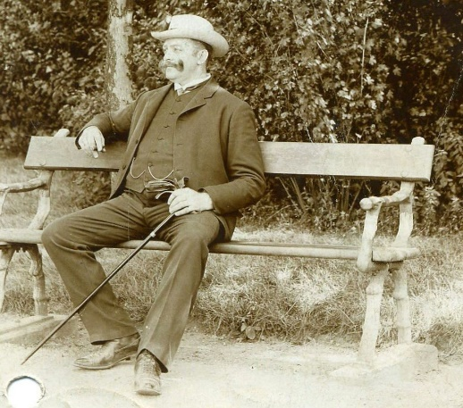
Auch der Guido Kittler war in seiner Eigenschaft als Ortspolizeidiener ein Original, Er musste jeden Tag die amtlichen Bekanntmachungen ausrufen, am Abend für die öffentliche Ordnung und Sicherheit sorgen, um 10 Uhr in den Gasthäusern "Feierabend” bieten und die Betrunkenen in den Ortsarrest transportieren zur Ausnüchterung! Wenn er seines Amtes waltete trug er eine weiße Hose, eine blaue Jacke mit glänzenden Messingknöpfen, eine blaue Schildkappe u. einen großen Schleifsäbel, den er auch buchstäblich auf dem Boden schleifte, weil er für ihn etwas zu lang war. In der Hosentasche hatte er einen Schlüsselbund, an dem auch der Schlüssel für das "Loch" war. Sobald es am Abend Betzeit läutete, begann der Guido in voller Uniform seinen üienstgang durch alle Stras¬sen und Gassen. Er hatte es dabei vor allem auf die Schulkinder abgesehen, um sie zum Heimgehen anzuspornen! Bei dieser Gelegenheit trieben wir gern mit ihm etwas Schabernack! Wir sprangen in der Nähe der elterlichen Wohnung absichtlich noch ein wenig auf der Straße herum! Sobald der Guido das merkte, zog er seinen Schlüsselbund aus der Tasche, winkte schon von weitem mit dem Arrestschlüssel und begann zu springen Das ging aber bei ihm nicht mehr so flink. Wir ließen ihn ziemlich nahe an uns herankommen; dann aber rannten wir im schnellsten Tempo ins Elternhaus und schlossen rasch die Haustür zu. Wir freuten uns darüber, dass der Guido uns nicht erwischt hat; und der Guido freute sich, weil wir vor ihm doch einen großen Respekt hatten. Traf er unterwegs so einen Helden auf der Straße, machte er einen Drohfinger und sagte: Alterlel! Wenn ich dich einmal erwische, dann nehm‘ ich dich mit! Dabei musste er aber immer ein wenig lachen, denn er war ein guter Mann und ließ gern ein wenig mit sich spaßen. Ähnlich ging es auch, wenn er abends, um 10 Uhr, die Türe eines Gastzimmers öffnete und in "amtlichem” Ton sagte: Feierabend! meine Herren! Die Männer zogen sofort den Geldbeutel aus der Tasche zum Bezahlen. Weil aber jeder noch "Stoff” im Glas hatte, der noch vollends konsumiert werden musste, luden sie den Guido ein, noch ein Viertele zu trinken, bis alle ihr Glas leergetrunken hatten! Das war ja auch ganz vernünftig; sonst hätte der Guido müßig da stehen müssen, bis der Letzte ausgetrunken hatte. Dienst ist Dienst! Da darf man nicht faulenzen! Der Guido trank also "dienstlich" ein Viertele, wenn nötig noch ein Zweites und ein Drittes! Man kam ins Gespräch über dieses oder jenes, und die Zeit ging rasch dahin. Schließlich kam der Guido in Stimmung und sagte: "Jetzt singe mir noch: Frohsinn.... oder: Still ruht der See...." Das waren nämlich seine beiden Lieblingslieder! So löste sich bei ihm alles in Wohlgefallen auf; es kam keiner in‘s "Loch"! Er war in seiner Art wirklich ein großes Original, das Ernst und Frohsinn, Dienst und "Dunst" so schön miteinander verbinden konnte! Guido Kittler wurde am Sonntag, den 2k.April 1921, beerdigt. Gleichzeitig mit ihm wurde unser Schulkamerad, Karl Steinwandel, zu Grabe getragen!

Schlossermeister. Joseph König
Mit; Recht darf man den Schlosser König zu den alten Hausacher Originalen rechnen. Er arbeitete in seinem Beruf äußerst gewissenhaft und machte selbst zum Flicken eines Kochtopfes zuerst eine genaue Skizze und trug die Maße ein. Für jede Reparatur brauchte er fast doppelt so viel Zeit als sein Konkurrent, der alte "Brummler!" In seiner Werkstatt hatte er sich nach eigenem Plan eine Schleifmaschine konstruiert! An der Decke machte er eine Walze fest. An dem einen Ende ging ein Riemen herunter, der dem Schleifstein mit der Walze verband. Am anderen Ende der Walze war eine Schnur aufgewickelt, an der ein ziemlich schweres Gewicht angehängt wurde, wenn er die "Maschine” in Betrieb setzen wollte. Das Gewicht rasselte sehr schnell und mit Gepolter zu Boden.
Kaum hatte er die Feile recht angesetzt, stand der Apparat schon wieder still. Das Gewicht musste dann wieder mit der Hand hochgezogen werden! Schlosser König war auch beauftragt, die Kirchenuhr zu bedienen! Jeden Vormittag, gegen 11 Uhr, marschierte er an den Bahnhof. In der Hand trug er einen großen, eisernen Ring, an dem viele große Schlüssel hingen, u.a. auch die Schlüssel für die Kirchenuhr. Am Bahnhof richtete er seine Taschenuhr genau nach der Bahnzeit, ging dann in die Kirche und richtete die Kirchenuhr nach der Bahnzeit fünf Minuten voraus, damit niemand zu spät zum Zug kommt. In der Winterszeit litt er oft an Katarrh. Als Schutzmittel dagegen nähte er sich an den Schildrand seiner Kappe ein Stück schwarzes Tuch in Dreiecksform, das herunterreichte bis zum Kinn. Wenn er dann ins Freie ging drückte er dieses Tuch fest vor Mund und Nase! Weil er fast keine Haare mehr auf dem Kopf hatte, behielt er auch in der geheizten Stube, in nächster Nähe des Ofens, seine Kappe auf dem Kopf! Nur am Sonntag setzte er seinen steifen "Gocks " auf!

Der Moler Stehle” Konrad
Wer ihn gekannt hat, weiß, dass der Konrad ein größeres Original war. Viele Jahre hindurch machte er an der Fasent den "Kleinen Kohn" mit dem großen Zylinder, der bis zu seinen Knien herabreichte. Ja, man konnte sich damals die Fasent ohne den "Kleinen Kohn" überhaupt nicht vorstellen. Der Konrad machte ihn auch gern, trotzdem diese Rolle für ihn gar nicht leicht war. Er hatte nämlich immer viel Durst, und sein Zylinder war für jede Wirtshaustür viel zu breit. Er musste bei jedem Wirtshausbesuch den Zylinder abnehmen. Er tat das nie gerne; denn der "Kleine Kohn" sah ohne den großen Zylinder gar nicht mehr so reizend aus! Aber: Durst ist eben Durst! Der Moler Konrad hatte nicht nur an der Fasent viel Durst sondern täglich, besonders bei der Arbeit. Zum Glück konnte seine Frau meisterhaft anstreichen und tapezieren, sonst wäre vieles nicht rechtzeitig fertig geworden. Der Konrad brauchte viel Zeit zum Tanken; er schaute schon gar nicht auf die Uhr! So musste die Frau oft für zwei arbeiten, und sie tat es mit großem Fleiß! Wenn der Konrad dann endlich in fröhlicher Stimmung zurückkam, schimpfte seine Frau heftig mit ihm und verlas ihm die "Leviten”. Der Konrad sah das auch jedes Mal ein und versprach, sich ernstlich zu bessern. Dieser Vorsatz wurde auch strikte durchgeführt, bis der Konrad wieder Durst bekam; und das dauerte nie lange. Alles Schimpfen änderte an dieser Sache nichts. Seine Frau beschloss daher, ein anderes Mittel anzuwenden, nämlich kein Wort mehr mit dem Mann zu reden, wenn er wieder mit einem "Ballon" nach Hause kommt! Wie viele Frauen brächten das überhaupt fertig ??? Die Frau Stehle aber brachte es fertig. Als der Konrad wieder zu lang im Wirtshaus geblieben war, redete sie stur kein Wort mehr mit ihm; er konnte sagen oder fragen, was er wollte.
Auch den Gruß erwiderte sie ihm nicht. Sie war und blieb stumm, wie ein Fisch! So waren bereits 2 Tage vergangen. Dem Konrad war es ganz komisch zumute.
Alle Versuche, seine Frau wieder zum Reden zu bringen, blieben erfolglos! Was tun? Darüber dachte er lange nach und fand einen Weg. Am dritten Tag des Schweigens ging er in das Wohnzimmer, wo seine Frau am Fenster saß und flickte. Er machte nach und nach alle Kommodenschubladen auf, wühlte darin herum und warf alles heraus auf den Boden. Seine Frau sah das und schüttelte bedenklich den Kopf! Schließlich konnte sie das nicht mehr länger mitansehen und fragte: "Was hesch denn im Kommod‘ z'sueche?" Darauf sagte der Konrad: "Gott sei Dank! Jetz! han i's gfunde! Di Mul!" Beide mussten herzlich lachen; und alles war wieder gut! Warum finden unsere Politiker keine so originellen und sicher wirkenden Mittel zur Beilegung von Spannungen ?

Der Müller - Moriz
Der Müller-Moriz war viele Jahre Hilfsarbeiter bei der Firma Wolf-Netter und Jacobi. Sein Lohn war natürlich sehr bescheiden. Dennoch war der Moriz fest davon überzeugt, dass er mehr verdiene als die anderen Arbeiter. Er ließ sich nämlich seinen regelmäßig in 5-und 10 Pfennigstücken auszahlen und bekam dadurch eine ganze Hand voll Held. Voll Freude zeigte er den Leuten seinen "Reichtum" und sagte: Ich ha e ganze Hampfel Geld kriegt; die andere hen nu so e paar Papierfätzli bekomme!" Im Gasthaus zum "Löwen" gab es damals schon ein elektrisch betriebenes Orchestrion. Unter den verschiedenen Musikvorträgen konnte man auch das Lied hören: "Dort tief im Böhmerwald, wo meine Wiege stand..." Dem Moriz gefiel dieses Lied ganz besonders gut, vor allem wegen der kraftvollen Stimme des Sängers! Der Moriz erzählte den Leuten mit großer Bewunderung: "Im Löwe hockt einer immer Kaschte drin, der ka schö singe; awer z'erscht will er Geld, no singt er fescht! Das "viele Geld" und der "Sänger im Kaschte" gehörten zu den Glückssternen im Lehen eines "Müller-Moriz!" Er war und blieb ein froher und zufriedener Mensch! Es gab in unserer Jugendzeit noch viele andere Originale, die ich im Rahmen dieser Chronik nicht näher beschreiben kann. Einen aber darf ich doch nicht übergehen. Mit ihm will ich den Abschnitt über die Originale von Hausach abschießen. Das ist der stadtbekannte

Gabele Max
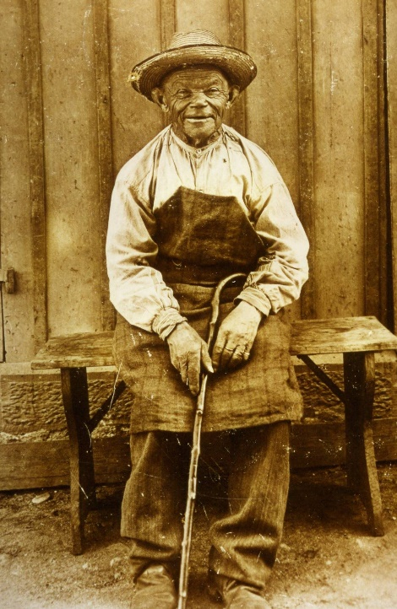
So etwas gab es nach ihm in Hausach nicht wieder! Seine Schulzeit hat er buchstäblich "abgesessen". Gelernt hat er nichts. Begreifen konnte er nichts. Wenn sein Lehrer ihn etwas fragte, sagte der Gäbele- Max ganz einfach: "Weiß nit! frog e andere!” Wurde er gefragt, wie alt er sei gab er zur Antwort: "So alt wie de Adolf!" Welchen "Adolf" er damit meinte, verriet er nie. Offenbar kannte er sich in Zahlwörtern und im Rechnen nicht gut aus. Die längste Zeit seines Lebens verbrachte der Gabele Max als Spitalist im Städt. Krankenhaus. Den Schwestern bereitete er in seiner Art viel Spaß, aber noch mehr Ärger. So dumm er war, so hinterlistig konnte er sein. Die alten Hausacher sagten dafür e "usdenkter Kog", oder e " durchtriewener Kaib!" Das war der Gabele Max in vollendeter Form! Im Jahre 1922 habe ich über die wichtigsten Begebenheiten im Leben des Gabele Max 12 "Schnaderhüpferl" verfasst, die ich hier noch einmal wiedergeben will. Wer das gelesen hat, weiß bestimmt alles Wichtige aus dem Leben des Gabele Max, an dem wir als Kinder so viel Spaß hatten. Man brauchte ihn ja nur zu sehen, wenn er z.B. an einem Festtag an der Ecke des Kaplaneihauses stand mit weißem Hemd, hohem Stehkragen ohne Krawatte, und den steifen Gocks! Das war doch herrlich!

Das "Gabele Max " Lied
In Hausach, im Spital, lebt ein sauberer Kumpan, der wünscht allen Leuten das "Neue Jahr" an. Er wünscht langes Leben und den baldigen Tod, und verdient auf diese Weise sich manch‘ Vesperbrot.
Max Gäbele" ist sein Name; Chauffeur sein Gewerb. Sein Auto zieht er selber; drum geht’s auch so herb!
Auch pflückt er gerne Bäumen zu einem schönen Strauß
und trägt sie den Namenstagskindern ins Haus!
Das Stehlen war immer sein besonderer Sport;
im Nu trug er den Kranken ihr Mittagsmahl fort!
Und fragt ihn die Schwester: Was machst Du allhie?
dann sagt er:"s’goht di e Dreck a; i bi vor d’r do gsi!
Er aß keine Eier, die gelegt hat ein Huhn;
derweil diese Biester auch Würm’ fressen tun!
Eine Frau bracht' er niemals im Leben auf’s Tapet!
das dankt er seiner Schönheit, die über’s Bohnenlied geht!
Er trug en alten Strohut mit Schlenz im vorder’n Rand,
und steckt Vorhangringe an die Finger jeder Hand!
Einst war ihm das Leben verleidet schier gar;
er griff nach einem Strick, der in nächster Näh’ war!
Er machte den Strick um den Bauch sich herum,
und dachte: Wie sind doch die Leute so dumm!
Sie machen gewöhnlich um den Hals sich das Seil
und vergessen das Schnaufen zu ihrem Unheil!
Ich aber kann schnaufe, wenn i au am Seil häng;
nur isch’s m’r um de Buch rum e hissele z’eng!

Der Glückwunsch des Gabele Max lautete für Neujahr,
Geburts-und Namenstag: "Wünsch1 Glück! --- lang
Lebsch‘ --- bald stirbsch.
Sein” Auto” war ein alter Kinderwagen, mit dem er das Gepäck an die Bahn führte, wenn eine Schwester in Exercitien ging oder versetzt wurde. Man musste ihn aber mindestens 2 Stunden vor Abfahrt des Zuges im Krankenhaus fortschicken; denn er machte unterwegs viele Haltstationen. Den Wagen mit den Koffern ließ er mitten auf der Hauptstraße stehen, ging in ein Haus hinein und trank gemütlich ein Glas Most; manchmal auch ein Schnäpsle!
Er wusste genau, wo er etwas bekam; und diese Geleenheit ließ er sich nie entgehen! Es soll sogar vorgekommen sein, dass die Verreisende Schwester unerwegs den Gepäckwagen selber mitgenommen hat zur Bahn, weil sie nicht genau wusste, wann ihr "Chauffeur” den Dienst wieder aufnimmt. Dem Max war es völlig gleichgültig, ob die Schwester heute oder erst morgen an ihr Reiseziel kommt, er hatte immer Zeit genug! Der Gabele Max starb am 20.Januar 1924, im Alter von 79 Jahren. Alle, die ihn noch gekannt haben, werden ihn zeitlebens nie vergessen können!
Einige alte Originale will ich wenigstens noch mit dem Namen anführen: „Maieblümli“, und langjährige Leichansagerin, d’Häschbleri. Von Gutach kam oft eine Frau nach Hausach. Beim Laufen neigte sie ihren Oberkörper sehr stark nach vornen und machte riesig große Schritte. Wir Buben nannten sie deshal das „Kilometermensch“. Dann der Reifkarlisepp, der Kügelehans, der Brenleschriner.

Schlusswort
Nun bringe Ich die "Chronik unserer Schulzeit" zum Abschluss. Sie erhebt in keiner Weise den Anspruch, alles zu berichten, was sich in den Jahren unserer Schulzeit ereignet hat. Bestimmt ist in ihr das Wichtigste und Schönste ausführlich und wahrheitsgetreu wiedergegeben. Seit dem Ende unserer Volksschulzeit sind bereits 56 Jahre vorübergegangen. Das waren die Jahre unserer Berufsausbildung und Berufstätigkeit. Es waren darunter die Jahre von 2 Weltkriegen und 2 Inflationen mit all ihren Folgen und Problemen. 31 blieben in Hausach wohnhaft; 17 übten ihren Beruf auswärts aus; 4 wanderten aus in die USA.. Gestorben sind bis jetzt 28. Die Zeit und Lebensverhältnisse haben sich überall, auch in unserer Heimat Hausach, gründlich verändert, und wir sind so langsam alt geworden, wenn wir es auch immer noch nicht gern glauben wollen! Die schönste Zukunft unseres Lebens haben wir doch hinter uns! "Schön ist die Jugend, sie kommt nicht mehr!" Der Volksschriftsteller Dr. Heinrich Hansjakob kommt in seinen Büchern oft auf seine Jugendzeit, seinen "Kinderhimmel" zu sprechen. Beim Lesen dieser Stellen spürt man ganz deutlich, dass sein Herz bei diesen Gedanken mit großer Freude erfüllt war, zugleich aber auch von einem schmerzlichen Heimweh nach seinem verlorenen „Kinderhimmel“, den er so gern in seinem hohen Alter noch einmal hätte erleben wollen! Aber es gilt für alle Menschen: "Schön ist die Jugend; sie kommt nicht mehr!” Nur etwas davon bleibt uns noch; das ist die Erinnerung! Sie ist die "Goldene Abendsonne“ in den Tagen des Alters! Diese "Chronik unserer Volksschulzeit" möge in Euch allen die Erinnerung an die schöne Jugendzeit recht oft aufwecken und sie Euch recht lebendig vor Augen stellen* Möge die "Goldene Abendsonne" noch recht viele Jahre über Eurem Alter leuchten, damit Ihr immer wieder sagen müsst: "S’isch halt doch schö gsi !" Das wünscht Euch allen zur Vollendung des 70.Lebensjahres von ganzem Herzen
„Eucher“ Schulkamerad
Emil Engesser Pfarrer i. R.

Anmerkung zur Neuauflage
Diese Chronik wurde in unserem Magazin auf dem Speicher des Herrenhauses in einem Sammelkarton gesichtet. Die Nachforschungen haben ergeben, dass diese Chronik im Besitz von Lothar Sonntag war, der in Weil a. Rh. wohnhaft ist. Bei einem dortigen Besuch des Hausacher „Wahlkölners“ Karl Krug vor vielen Jahren wurde vereinbart, dass Herr Krug dieses „Heftchen“ mit nach Hausach nehmen und dem damaligen Bürgermeister Manfred Kienzle übergeben soll. Herr Kienzle hatte diese Aufzeichnungen dem Museum weitergegeben, wo diese Schrift dann längere Jahre in einem „Selektier- Karton“ schlummerte.
Beim Durchlesen dieser Chronik wurde uns vom Museumsteam sofort klar, dass wir diese auf jeden Fall archivieren und der Nachwelt erhalten müssen. Hier sind Erinnerungen einer Generation geschildert, die unter „Zucht und Ordnung“ im Kaiserreich aufgewachsen sind und zwei Weltkriege erlebt haben. Hier werden Erlebnisse und Geschehnisse geschildert, z. B. der Schulunterricht im Rathaus, in der Schreinerei Heizmann und im neu erbauten Schulhaus im Jahre 1913, zu denen wir auch heute noch einen starken Bezug haben.
Sehr aufwändig haben wir jedes Blatt der Chronik einzeln gescannt und in ein Word- Dokument konvertiert. Da die mit Schreibmaschine verfassten Seiten bei der Konvertierung eine Vielzahl von Übermittlungsfehlern aufwies, wurde jede einzelne Seite überprüft und berichtigt, so dass die ursprüngliche Fassung erhalten blieb. Um die Urschrift übersichtlicher zu gestalten haben wir ein Inhaltsverzeichnis hinzugefügt.
Außerdem haben wir der bilderlosen Aufzeichnung einige Bilder eingefügt. Mit unserer Homepage haben wir nun die Möglichkeit genutzt, interessierten Bürgern dieses Erinnerungswerk zur Verfügung zu stellen.
(Udo Prange)

Chronik wurde im Jahr 1971/1972 verfasst
Steinacher Bahnhof, Am Gewerbekanal; jetzt Vereinsheim der Sulzbachhexen

